Dit document bevat de goedgekeurde productinformatie voor Fulphila, waarbij de wijzigingen ten opzichte van de vorige procedure met wijzigingen in de productinformatie (EMEA/H/C/004915/IAIN/0045) zijn gemarkeerd.

Zie voor meer informatie de website van het Europees Geneesmiddelenbureau: https://www.ema.europa.eu/en/medicines/human/epar/Fulphila

BIJLAGE I

SAMENVATTING VAN DE PRODUCTKENMERKEN

- NAAM VAN HET GENEESMIDDEL

Fulphila 6 mg oplossing voor injectie in een voorgevulde spuit

KWALITATIEVE EN KWANTITATIEVE SAMENSTELLING

Elke voorgevulde spuit bevat 6 mg pegfilgrastim* in 0,6 ml oplossing voor injectie. De concentratie is 10 mg/ml gebaseerd op eiwit alleen**.

* Geproduceerd in Escherichia coli-cellen door middel van recombinante DNA-technologie gevolgd door conjugatie met polyethyleenglycol (PEG).
** De concentratie is 20 mg/ml wanneer het PEG-aandeel wordt meegerekend.

De potentie van dit product dient niet te worden vergeleken met de potentie van een ander gepegyleerd of niet-gepegyleerd eiwit van dezelfde therapeutische klasse. Zie rubriek 5.1 voor meer informatie.

Hulpstof met bekend effect
Elke voorgevulde spuit bevat 30 mg sorbitol (E420) (zie rubriek 4.4). Voor de volledige lijst van hulpstoffen, zie rubriek 6.1.

FARMACEUTISCHE VORM

Oplossing voor injectie (injectie). Heldere, kleurloze oplossing voor injectie.

KLINISCHE GEGEVENS

Therapeutische indicaties

Verminderen van de duur van de neutropenie en de incidentie van febriele neutropenie bij volwassen patiënten die behandeld worden met cytotoxische chemotherapie voor maligniteiten (met uitzondering van chronische myeloïde leukemie en myelodysplastische syndromen).

Dosering en wijze van toediening

Therapie met pegfilgrastim dient te worden geïnitieerd door en plaats te vinden onder toezicht van een arts die ervaren is in de oncologie en/of hematologie.

Dosering

De aanbevolen dosering pegfilgrastim is één dosis van 6 mg (één enkele voorgevulde spuit) per chemotherapiecyclus, toe te dienen ten minste 24 uur na de cytotoxische chemotherapie.

Bijzondere patiëntengroepen

Patiënten met een nierfunctiestoornis
Er wordt geen dosisaanpassing aanbevolen bij patiënten met een nierfunctiestoornis, onder wie patiënten met terminale nierinsufficiëntie (ESRD).

Pediatrische patiënten
De veiligheid en werkzaamheid van pegfilgrastim bij kinderen zijn nog niet vastgesteld. De momenteel beschikbare gegevens worden beschreven in rubriek 4.8, 5.1 en 5.2, maar er kan geen doseringsadvies worden gegeven.

Wijze van toediening

Fulphila wordt subcutaan geïnjecteerd. De injecties dienen in de dij, buik of bovenarm te worden gegeven.

Voor instructies over hantering van het geneesmiddel voorafgaand aan toediening, zie rubriek 6.6.

Contra-indicaties

Overgevoeligheid voor de werkzame stof of voor een van de in rubriek 6.1 vermelde hulpstof(fen).

Bijzondere waarschuwingen en voorzorgen bij gebruik

Terugvinden herkomst

Om het terugvinden van de herkomst van biologicals te verbeteren, moeten de naam en het batchnummer van het toegediende product goed geregistreerd worden.

Patiënten met myeloïde leukemie of myelodysplastische syndromen

Beperkte klinische data suggereren een vergelijkbaar effect voor pegfilgrastim en filgrastim op de tijd tot herstel van ernstige neutropenie bij patiënten met de novo acute myeloïde leukemie (AML) (zie rubriek 5.1). De langetermijneffecten van pegfilgrastim bij AML zijn echter niet vastgesteld. Daarom dient pegfilgrastim met voorzichtigheid te worden gebruikt bij deze patiëntengroep.

Granulocytkoloniestimulerende factor (G-CSF) kan in vitro de groei van myeloïde cellen bevorderen en vergelijkbare effecten zouden in vitro kunnen worden waargenomen bij enkele niet myeloïde cellen.

De veiligheid en werkzaamheid van pegfilgrastim zijn niet onderzocht bij patiënten met een myelodysplastisch syndroom of chronische myeloïde leukemie, noch bij patiënten met secundaire AML. Daarom dient pegfilgrastim niet te worden gebruikt bij deze patiënten. De diagnose blastentransformatie bij chronische myeloïde leukemie dient zorgvuldig te worden onderscheiden van de diagnose AML.

De veiligheid en werkzaamheid van de toediening van pegfilgrastim bij de novo AML-patiënten met een leeftijd < 55 jaar met de cytogenetische afwijking t(15;17) zijn niet vastgesteld.

In het algemeen

De veiligheid en werkzaamheid van pegfilgrastim zijn niet onderzocht bij patiënten die behandeld werden met een hoge dosis chemotherapie. Dit geneesmiddel dient niet te worden gebruikt om de dosis cytotoxische chemotherapie verder te verhogen dan vastgestelde doseringsregimes.

Pulmonale bijwerkingen

Na toediening van G-CSF zijn pulmonale bijwerkingen gerapporteerd, in het bijzonder interstitiële pneumonie. Patiënten met een recente geschiedenis van longinfiltraten of pneumonie lopen een hoger risico (zie rubriek 4.8).

Het ontstaan van pulmonale symptomen, zoals hoest, koorts en kortademigheid, die gepaard gaan met radiologische kenmerken van longinfiltraten, en verslechtering van de longfunctie samen met een stijging van het aantal neutrofielen, kunnen voortekenen zijn van “Acute Respiratory Distress Syndrome” (ARDS). In dergelijke omstandigheden dient de arts te beoordelen of de toediening van pegfilgrastim gestaakt dient te worden en dient een gepaste behandeling te worden gegeven (zie rubriek 4.8).

Glomerulonefritis

Glomerulonefritis is gemeld bij patiënten die filgrastim en pegfilgrastim toegediend krijgen. In het algemeen verdwenen gevallen van glomerulonefritis na verlaging van de dosis of stopzetting van de behandeling met filgrastim en pegfilgrastim. Urineonderzoek wordt aanbevolen.

Capillairleksyndroom

Het capillairleksyndroom is gerapporteerd na toediening van een G-CSF en wordt gekenmerkt door hypotensie, hypoalbuminemie, oedeem en bloedindikking. Patiënten die symptomen van het capillairleksyndroom ontwikkelen, dienen nauwgezet gevolgd te worden en standaard symptomatische behandeling te ontvangen, wat een behoefte aan intensieve zorg zou kunnen betekenen (zie
rubriek 4.8).

Miltvergroting en miltruptuur

Er zijn, in het algemeen asymptomatische, gevallen van miltvergroting en gevallen van miltruptuur, in sommige gevallen fataal, opgetreden na toediening van pegfilgrastim (zie rubriek 4.8). Daarom dient de grootte van de milt nauwkeurig te worden gecontroleerd (bv. door klinisch onderzoek, echografie). De diagnose miltruptuur dient te worden overwogen bij patiënten die pijn rapporteren links boven in de buik of in de schouderpunt.

Trombocytopenie en anemie

Behandeling met pegfilgrastim alleen sluit trombocytopenie en anemie niet uit, omdat de toediening van de volledige dosis myelosuppressieve chemotherapie wordt gehandhaafd volgens het voorgeschreven schema. Regelmatige controle van het aantal trombocyten en het hematocrietgehalte wordt aanbevolen. Bijzondere zorgvuldigheid dient in acht te worden genomen bij toediening van chemotherapie (single agent of combinaties) waarvan bekend is dat ze ernstige trombocytopenie kunnen veroorzaken.

Myelodysplastisch syndroom en acute myeloïde leukemie bij borst- en longkankerpatiënten

In een observationeel post-marketingonderzoek is pegfilgrastim in combinatie met chemotherapie en/of radiotherapie in verband gebracht met de ontwikkeling van myelodysplastisch syndroom (MDS) en AML bij borst- en longkankerpatiënten (zie rubriek 4.8).

Controleer long- en borstkankerpatiënten op tekenen en symptomen van MDS/AML.

Sikkelcelanemie
Sikkelcelcrises zijn in verband gebracht met de toediening van pegfilgrastim aan patiënten met sikkelceltrait of sikkelcelziekte (zie rubriek 4.8). Daarom dienen artsen voorzichtig te zijn wanneer ze pegfilgrastim voorschrijven aan patiënten met sikkelceltrait of sikkelcelziekte, dienen ze de relevante klinische parameters en laboratoriumgegevens te controleren en alert te zijn op een mogelijke associatie van dit geneesmiddel met miltvergroting en vaso-occlusieve crisis.

Leukocytose

Leukocytenaantallen (WBC) van 100 × 10⁹/l of meer zijn waargenomen bij minder dan 1% van de patiënten die met pegfilgrastim behandeld werden. Er zijn geen bijwerkingen gerapporteerd die direct
toe te schrijven zijn aan deze mate van leukocytose. Een dergelijke verhoging van het aantal leukocyten is van voorbijgaande aard, treedt kenmerkend 24 tot 48 uur na toediening op en is consistent met de farmacodynamische effecten van dit geneesmiddel. Het aantal leukocyten dient tijdens de behandeling regelmatig te worden bepaald met het oog op de klinische effecten en het risico op leukocytose. Indien het aantal leukocyten na de verwachte nadir hoger is dan 50 × 10⁹/l, dient dit geneesmiddel onmiddellijk te worden gestaakt.

Overgevoeligheid

Overgevoeligheid, inclusief anafylactische reacties, opgetreden tijdens een eerste of volgende behandeling, zijn gerapporteerd bij patiënten die behandeld zijn met pegfilgrastim. Staak behandeling met pegfilgrastim permanent bij patiënten met klinisch significante overgevoeligheid. Dien pegfilgrastim niet toe aan patiënten met een voorgeschiedenis van overgevoeligheid voor pegfilgrastim of filgrastim. Indien een ernstige allergische reactie optreedt, dient een passende behandeling gestart te worden, waarbij de patiënt meerdere dagen nauwgezet gevolgd moet worden.

Stevens-Johnson-syndroom

Het Stevens-Johnson-syndroom (SJS), dat levensbedreigend of fataal kan zijn, is zelden gemeld in combinatie met behandeling met pegfilgrastim. Als bij de patiënt SJS is ontstaan tijdens het gebruik van pegfilgrastim, dient de behandeling met pegfilgrastim bij deze patiënt op geen enkel moment opnieuw te worden gestart.

Immunogeniciteit

Zoals bij alle therapeutische eiwitten, is er een mogelijkheid tot immunogeniciteit. De mate van ontwikkeling van antilichamen tegen pegfilgrastim is over het algemeen laag. Bindende antilichamen treden op, zoals verwacht, met alle biologicals, maar zijn op dit moment echter niet geassocieerd met een neutraliserende werking.

Aortitis

Na toediening van G-CSF bij gezonde proefpersonen en bij kankerpatiënten is aortitis gemeld. De symptomen die optraden omvatten koorts, buikpijn, malaise, rugpijn en verhoogde ontstekingsmarkers (bijv. C-reactief proteïne en wittebloedceltelling). In de meeste gevallen werd aortitis door middel van een CT-scan vastgesteld en doorgaans verdween het nadat G-CSF was stopgezet. Zie ook rubriek 4.8.

Andere waarschuwingen

De veiligheid en werkzaamheid van Fulphila voor de mobilisatie van bloedvoorlopercellen bij patiënten of gezonde donoren is niet voldoende onderzocht.

Een verhoogde hematopoëtische activiteit van het beenmerg als reactie op de therapie met een groeifactor is geassocieerd met voorbijgaande positieve bevindingen op afbeeldingen van het bot. Hiermee dient rekening gehouden te worden bij het interpreteren van de resultaten op afbeeldingen van het bot.

Hulpstoffen

Sorbitol
Dit middel bevat 30 mg sorbitol in elke voorgevulde spuit wat gelijk is aan 50 mg/ml. Er moet rekening worden gehouden met het additionele effect van gelijktijdig toegediende producten die sorbitol bevatten (of fructose) en de inname van sorbitol (of fructose) via de voeding.

Natrium
Dit middel bevat minder dan 1 mmol natrium (23 mg) per dosis van 6 mg, dat wil zeggen dat het in wezen ‘natriumvrij’ is.

Interacties met andere geneesmiddelen en andere vormen van interactie

Vanwege de mogelijke gevoeligheid van sneldelende myeloïde cellen voor cytotoxische chemotherapie, dient pegfilgrastim ten minste 24 uur na de toediening van de cytotoxische chemotherapie te worden toegediend. In klinische onderzoeken is pegfilgrastim veilig toegediend 14 dagen vóór de chemotherapie. Gelijktijdig gebruik van pegfilgrastim met chemotherapeutische
middelen is niet bestudeerd bij patiënten. In diermodellen bleek gelijktijdig gebruik van pegfilgrastim en 5-fluoro-uracil (5-FU) of andere antimetabolieten de myelosuppressie te versterken.

Mogelijke interacties met andere hematopoëtische groeifactoren en cytokinen zijn niet specifiek onderzocht in klinische onderzoeken.

De mogelijkheid voor interactie met lithium, dat eveneens de afgifte van neutrofielen bevordert, is niet specifiek onderzocht. Er zijn geen aanwijzingen dat een dergelijke interactie schadelijk zou zijn.

De veiligheid en werkzaamheid van Fulphila is niet onderzocht bij patiënten die chemotherapie krijgen die een laat optredende myelosuppressie veroorzaakt, bijvoorbeeld nitroso-ureum.

Er zijn geen specifieke interactie- of metabolisme-onderzoeken uitgevoerd. Klinische onderzoeken duiden echter niet op interacties tussen pegfilgrastim en andere geneesmiddelen.

Vruchtbaarheid, zwangerschap en borstvoeding

Zwangerschap

Er zijn geen of een beperkte hoeveelheid gegevens over het gebruik van pegfilgrastim bij zwangere vrouwen. Uit dieronderzoek is reproductietoxiciteit gebleken (zie rubriek 5.3). Pegfilgrastim wordt niet aanbevolen voor gebruik tijdens de zwangerschap en bij vrouwen die zwanger kunnen worden en geen anticonceptie toepassen.

Borstvoeding

Er is onvoldoende informatie over de uitscheiding van pegfilgrastim/metabolieten in de moedermelk. Risico voor pasgeborenen/zuigelingen kan niet worden uitgesloten. Er moet worden besloten of borstvoeding moet worden gestaakt of behandeling met pegfilgrastim moet worden gestaakt dan wel niet moet worden ingesteld, waarbij het voordeel van borstvoeding voor het kind en het voordeel van behandeling voor de vrouw in overweging moeten worden genomen.

Vruchtbaarheid

Pegfilgrastim had geen effect op de voortplantingsprestaties of vruchtbaarheid van mannelijke of vrouwelijke ratten bij cumulatieve wekelijkse doses die ongeveer 6 tot 9 maal hoger lagen dan de aanbevolen dosis voor mensen (gebaseerd op lichaamsoppervlakte) (zie rubriek 5.3).

Beïnvloeding van de rijvaardigheid en het vermogen om machines te bedienen

Pegfilgrastim heeft geen of een verwaarloosbare invloed op de rijvaardigheid en op het vermogen om machines te bedienen.

Bijwerkingen

Samenvatting van het veiligheidsprofiel

De meest frequent gerapporteerde bijwerkingen zijn botpijn (zeer vaak [≥ 1/10]) en skeletspierstelselpijn (vaak [≥ 1/100, < 1/10]). Botpijn is gewoonlijk licht tot matig ernstig en van
voorbijgaande aard en kan bij de meeste patiënten met standaard analgetica onder controle gehouden worden.

Overgevoeligheidsachtige reacties, inclusief huiduitslag, urticaria, angio-oedeem, kortademigheid, erytheem, blozen en hypotensie deden zich voor bij de initiële of een volgende behandeling met pegfilgrastim (soms [≥ 1/1.000, < 1/100]). Er kunnen soms ernstige allergische reacties, inclusief anafylaxie, optreden bij patiënten die pegfilgrastim krijgen (zie rubriek 4.4).

Het capillairleksyndroom, dat levensbedreigend kan zijn indien niet tijdig behandeld, is soms gerapporteerd (≥ 1/1.000, < 1/100) bij kankerpatiënten die chemotherapie ondergaan na toediening van G-CSF; zie rubriek 4.4 en onderstaande rubriek “Beschrijving van geselecteerde bijwerkingen”.

Miltvergroting, in het algemeen asymptomatisch, komt soms voor.

Miltruptuur, inclusief enkele fatale gevallen, wordt soms gerapporteerd na toediening van pegfilgrastim (zie rubriek 4.4).

Pulmonale bijwerkingen, inclusief interstitiële pneumonie, longoedeem, longinfiltraten en longfibrose, zijn soms gerapporteerd. Soms leidt dit tot ademhalingsinsufficiëntie of ARDS, dat fataal kan verlopen (zie rubriek 4.4).

Bij patiënten met sikkelceltrait of sikkelcelziekte zijn soms geïsoleerde gevallen gerapporteerd van sikkelcelcrisis (zie rubriek 4.4).

Tabel met de bijwerkingen

De gegevens in onderstaande tabel beschrijven bijwerkingen gerapporteerd in klinische onderzoeken en spontaan gerapporteerde bijwerkingen. Binnen elke frequentiegroep staan de bijwerkingen in volgorde van afnemende ernst.

Systeem/ orgaanklassen volgens gegevensbank  MedDRA | Bijwerkingen
Systeem/ orgaanklassen volgens gegevensbank  MedDRA | Zeer vaak  (≥1/10) | Vaak  (≥1/100, <1/10) | Soms  (≥1/1.000, <1/100) | Zelden  (≥1/10.000, <1/1.000)
Neoplasmata, benigne, maligne en niet-gespecificeerd (inclusief cysten en  poliepen) |  |  | Myelodysplastisch syndroom¹  Acute myeloïde  leukemie¹
Bloed- en lymfestelselaan-doeningen |  | Trombocytopenie¹ Leukocytose¹ | Sikkelcelanemie met crisis² Miltvergroting² Miltruptuur²
Immuunsysteem-aandoeningen |  |  | Overgevoeligheids-reacties Anafylaxie
Voedings- en stofwisselings-  stoornissen |  |  | Verhoogd urinezuur
Zenuwstelsel-aandoeningen | Hoofdpijn¹
Bloedvataan-doeningen |  |  | Capillairleksyndroom¹ | Aortitis
Ademhalings-stelsel-, borstkas-en mediastinum-aandoeningen |  |  | Acute Respiratory Distress Syndrome² Pulmonale bijwerkingen (interstitiële pneumonie, longoedeem longinfiltraten en longfibrose) Hemoptoë | Longbloedingen
Maagdarmstelsel-aandoeningen | Misselijkheid¹
Huid- en onderhuid-aandoeningen |  |  | Syndroom van Sweet (acute febriele neutrofiele dermatose)^{1,2}  Cutane vasculitis^{1,2} | Stevens-Johnson-syndroom
Skeletspierstelsel-en bindweefsel-aandoeningen | Botpijn | Skeletspierstelsel-pijn (myalgie, artralgie, pijn in ledematen, rugpijn, skeletspierstel-  selpijn, nekpijn)
Nier- en urineweg-aandoeningen |  |  | Glomerulonefritis²
Algemene aandoeningen en toedieningsplaats-  stoornissen |  | Pijn op de injectieplaats¹  Niet-cardiale pijn in de borst | Reacties op de injectieplaats²
Onderzoeken |  |  | Verhoogd lactaatdehydrogenase en verhoogd alkalische fosfatase¹ Voorbijgaande verhogingen leverfunctietesten van  ALAT of ASAT¹
1 Zie onderstaande rubriek “Beschrijving van geselecteerde bijwerkingen”.
2 Deze bijwerking is vastgesteld in post-marketing surveillance, maar niet waargenomen in de gerandomiseerde, gecontroleerde klinische onderzoeken bij volwassenen. De frequentiecategorie is vastgesteld aan de hand van een statistische berekening gebaseerd op 1.576 patiënten die pegfilgrastim kregen in negen gerandomiseerde klinische onderzoeken.

Beschrijving van geselecteerde bijwerkingen

Het syndroom van Sweet is soms gerapporteerd, al kunnen onderliggende hematologische maligniteiten in sommige gevallen een rol spelen.

Cutane vasculitis is soms gerapporteerd bij patiënten behandeld met pegfilgrastim. Het mechanisme achter vasculitis bij patiënten die pegfilgrastim krijgen, is niet bekend.

Reacties op de injectieplaats, inclusief erytheem op de injectieplaats (soms), evenals pijn op de injectieplaats (vaak) zijn opgetreden bij de initiële of een volgende behandeling met pegfilgrastim.

Leukocytose (WBC > 100 × 10⁹/l) is vaak gerapporteerd (zie rubriek 4.4).

Een reversibele, lichte tot matige stijging van urinezuur en alkalische fosfatase, zonder geassocieerde klinische effecten, kwam soms voor; reversibele, lichte tot matige stijgingen van lactaatdehydrogenase, zonder geassocieerde klinische effecten kwamen soms voor bij patiënten die na cytotoxische chemotherapie behandeld werden met pegfilgrastim.

Misselijkheid en hoofdpijn kwamen zeer vaak voor bij patiënten die met chemotherapie behandeld werden.

Bij leverfunctietesten wordt een verhoogd alanine-aminotransferase (ALAT) of
aspartaat-aminotransferase (ASAT) soms waargenomen bij patiënten die pegfilgrastim kregen na cytotoxische chemotherapie. Deze verhogingen zijn van voorbijgaande aard en keren terug naar de beginwaarde.

Een verhoogd risico op MDS/AML na behandeling met pegfilgrastim in combinatie met chemotherapie en/of radiotherapie is waargenomen in een epidemiologisch onderzoek bij borst- en longkankerpatiënten (zie rubriek 4.4).

Trombocytopenie wordt vaak gerapporteerd.

Het capillairleksyndroom is gemeld in de post-marketing setting bij gebruik van eenG-CSF. Over het algemeen is dit opgetreden bij patiënten met gevorderde maligne aandoeningen, bij patiënten met sepsis, bij patiënten die meerdere chemotherapieregimes toegediend kregen of bij patiënten die aferese hebben ondergaan (zie rubriek 4.4).

Pediatrische patiënten

De ervaring bij kinderen en adolescenten is beperkt. Een hogere frequentie van ernstige bijwerkingen is waargenomen bij kinderen in de leeftijd van 0-5 jaar (92%) dan bij kinderen in de leeftijd van 6-11 en 12-21 jaar (respectievelijk 80% en 67%) en volwassenen. De frequentst gerapporteerde bijwerking was botpijn (zie rubrieken 5.1 en 5.2).

Melding van vermoedelijke bijwerkingen

Het is belangrijk om na toelating van het geneesmiddel vermoedelijke bijwerkingen te melden. Op deze wijze kan de verhouding tussen voordelen en risico’s van het geneesmiddel voortdurend worden gevolgd. Beroepsbeoefenaren in de gezondheidszorg wordt verzocht alle vermoedelijke bijwerkingen te melden via het nationale meldsysteem zoals vermeld in aanhangsel V.

Overdosering

Er zijn subcutaan enkelvoudige doses van 300 mcg/kg toegediend aan een beperkt aantal gezonde vrijwilligers en patiënten met niet-kleincellig longcarcinoom zonder dat ernstige bijwerkingen optraden. De bijwerkingen waren vergelijkbaar met die bij personen die lagere doses pegfilgrastim kregen.

FARMACOLOGISCHE EIGENSCHAPPEN

Farmacodynamische eigenschappen

Farmacotherapeutische categorie: immunostimulantia, koloniestimulerende factoren; ATC-code: L03AA13

Fulphila is een biosimilar. Gedetailleerde informatie is beschikbaar op de website van het Europees Geneesmiddelenbureau (http://www.ema.europa.eu).

Humaan granulocytkoloniestimulerende factor (G-CSF) is een glycoproteïne, dat de productie en afgifte van neutrofielen door het beenmerg reguleert. Pegfilgrastim is een covalent conjugaat van recombinant humaan G-CSF (r-metHuG-CSF) met één enkel molecuul polyethyleenglycol (PEG) van 20 kd. Pegfilgrastim is een vorm van filgrastim met een verlengde werkingsduur als gevolg van een verminderde renale klaring. Van pegfilgrastim en filgrastim is aangetoond dat zij een identiek werkingsmechanisme hebben dat binnen 24 uur een duidelijke verhoging van het aantal neutrofielen in het perifere bloed veroorzaakt, met een geringe stijging van het aantal monocyten en/of lymfocyten.

Net zoals bij filgrastim is de functie van de neutrofielen, geproduceerd in respons op pegfilgrastim normaal of versterkt, wat aangetoond is met behulp van chemotaxis- en fagocytosefunctietesten. Net als bij andere hematopoëtische groeifactoren vertoont G-CSF in-vitro stimulerende eigenschappen op humane endotheelcellen. G-CSF kan in vitro de groei van myeloïde cellen, inclusief maligne cellen, bevorderen en vergelijkbare effecten zouden in vitro kunnen worden waargenomen bij sommige
niet-myeloïde cellen.

In twee gerandomiseerde, dubbelblinde kernonderzoeken bij patiënten met hoog-risico stadium II-IV borstkanker die myelosuppressieve chemotherapie toegediend kregen, bestaande uit doxorubicine en docetaxel, verminderde één dosis pegfilgrastim, eenmalig per cyclus toegediend, de duur van de neutropenie en de incidentie van febriele neutropenie in dezelfde mate als waargenomen bij dagelijkse toediening van filgrastim (mediaan van 11 dagelijkse toedieningen). Bij afwezigheid van ondersteuning met groeifactoren is gerapporteerd dat dit regime leidt tot een gemiddelde duur van graad 4 neutropenie van 5 tot 7 dagen en een incidentie van febriele neutropenie van 30-40%. In één onderzoek (n = 157), waar een vaste dosis van 6 mg pegfilgrastim werd gebruikt, was de gemiddelde duur van graad 4 neutropenie voor de pegfilgrastimgroep 1,8 dagen vergeleken met 1,6 dagen in de filgrastimgroep (verschil 0,23 dagen, 95% BI -0,15; 0,63). Over het gehele onderzoek was het percentage febriele neutropenie 13% bij de patiënten behandeld met pegfilgrastim vergeleken met 20% bij de patiënten behandeld met filgrastim (verschil 7%; 95% BI -19%; 5%). In een tweede onderzoek (n = 310) waarin een op het lichaamsgewicht afgestemde dosering (100 mcg/kg) werd gebruikt, was de gemiddelde duur van graad 4 neutropenie in de pegfilgrastimgroep 1,7 dagen vergeleken met 1,8 dagen in de filgrastimgroep (verschil 0,03 dagen; 95% BI -0,36; 0,30). Het totale percentage febriele neutropenie was 9% bij de patiënten behandeld met pegfilgrastim en 18% bij de patiënten behandeld met filgrastim (verschil 9%; 95% BI -16,8%; -1,1%).

In een placebo-gecontroleerd, dubbelblind onderzoek bij patiënten met borstkanker werd het effect van pegfilgrastim op de incidentie van febriele neutropenie geëvalueerd na een chemotherapeutisch regime geassocieerd met een febriel neutropenierisico van 10-20 % (docetaxel 100 mg/m² eens per 3 weken gedurende 4 cycli). 928 patiënten werden gerandomiseerd naar één dosis pegfilgrastim of placebo, ongeveer 24 uur (dag 2) na de chemotherapie in elke cyclus. De incidentie van febriele neutropenie was lager in de groep patiënten die pegfilgrastim gekregen had dan in de placebogroep
(1 % versus 17 %, p< 0,001). De incidentie van ziekenhuisopname en het gebruik van IV
anti-infectieuze middelen geassocieerd met een klinische diagnose van febriele neutropenie was lager in de pegfilgrastimgroep dan in de placebogroep (1 % versus 14 %, p< 0,001; en 2 % versus 10 %, p< 0,001).

Een klein (n = 83) fase II, gerandomiseerd, dubbelblind onderzoek bij patiënten die chemotherapie ontvingen voor de novo acute myeloïde leukemie vergeleek pegfilgrastim (enkelvoudige dosis van 6 mg) met filgrastim, toegediend gedurende inductie chemotherapie. De mediane tijd tot herstel van ernstige neutropenie werd geschat op 22 dagen in beide behandelgroepen. Het langetermijnresultaat werd niet bestudeerd (zie rubriek 4.4).

In een fase II (n = 37), multicenter, gerandomiseerd, open-label onderzoek bij pediatrische patiënten met een sarcoom die met 100 mcg/kg pegfilgrastim behandeld werden volgend op de eerste chemotherapie cyclus met vincristine, doxorubicine en cyclofosfamide (VAdriaC/IE), werd een langere duur van ernstige neutropenie (neutrofielen < 0,5 × 10⁹/l) waargenomen bij kinderen in de leeftijd van 0-5 jaar (8,9 dagen) dan bij kinderen in de leeftijd van 6-11 jaar en 12-21 jaar (respectievelijk 6 dagen en 3,7 dagen) en volwassenen. Tevens werd een hogere incidentie van febriele neutropenie waargenomen bij kinderen in de leeftijd van 0-5 jaar (75%) dan bij kinderen in de leeftijd van 6-11 jaar en 12-21 jaar (respectievelijk 70% en 33%) en volwassenen (zie rubriek 4.8 en 5.2).

Farmacokinetische eigenschappen

Na één enkele subcutane dosis pegfilgrastim, wordt de piekserumconcentratie van pegfilgrastim 16 tot 120 uur na toediening bereikt. Na myelosuppressieve chemotherapie blijft de serumconcentratie van pegfilgrastim gehandhaafd tijdens de periode van neutropenie. Er is geen lineair verband tussen de eliminatie en de dosis van pegfilgrastim. De serumklaring van pegfilgrastim neemt af bij een hogere dosis. Pegfilgrastim lijkt voornamelijk te worden geëlimineerd door neutrofielgemedieerde klaring, die verzadigd raakt bij hogere dosering. Consistent met een zelfregulerend klaringsmechanisme neemt de serumconcentratie van pegfilgrastim snel af zodra het aantal neutrofielen begint te herstellen (zie figuur 1).

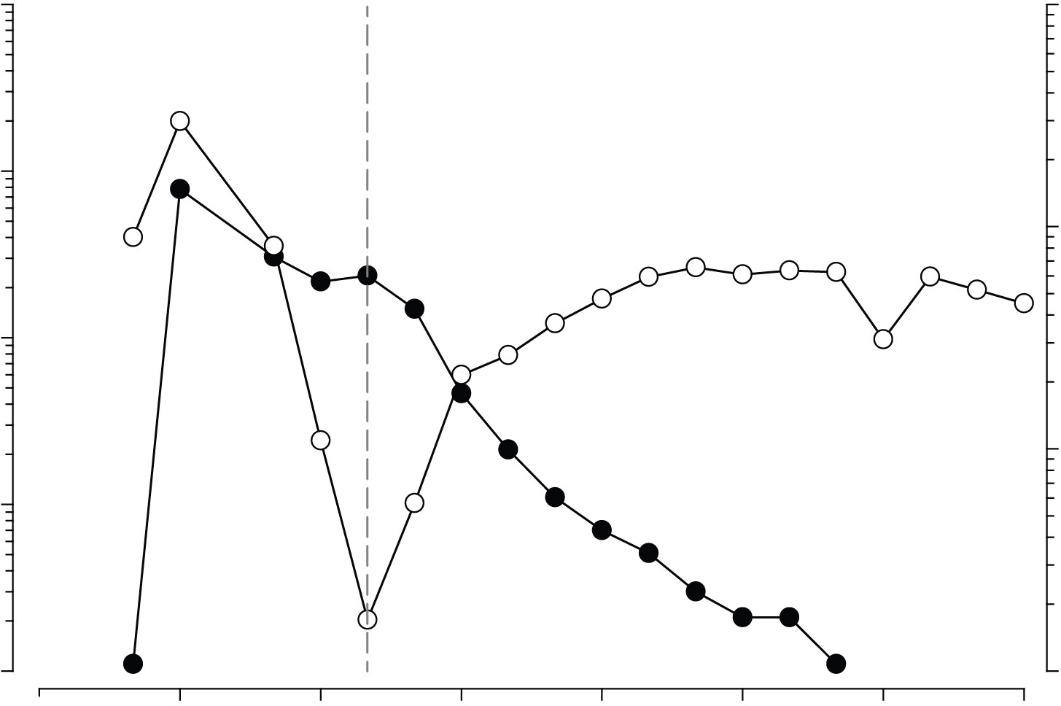
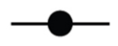
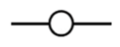
Figuur 1. Profiel van de mediane serumconcentratie van pegfilgrastim en het absolute neutrofielenaantal (ANC) bij patiënten behandeld met chemotherapie na één enkele injectie van 6 mg
GRH0005 v1
21
18
15
12
9
6
3
0
0,1
1
10
100
0,1
1
10
100
1000
Studiedag
Pegfilgrastimconcentratie ANC
Mediane pegfilgrastimconcentratie in serum (ng/ml)
Mediane absolute neutrofielenaantal (ANC) (cellen x 109/l

Vanwege het neutrofiel-gemedieerde klaringsmechanisme wordt niet verwacht dat de farmacokinetiek van pegfilgrastim beïnvloed wordt door lever- of nierfunctiestoornissen. In een open-label onderzoek (n = 31) met een enkelvoudige dosis hadden diverse stadia van nierfunctiestoornis, met inbegrip van terminale nierinsufficiëntie, geen invloed op de farmacokinetiek van pegfilgrastim.

Ouderen

Beperkte gegevens duiden erop dat de farmacokinetiek van pegfilgrastim bij ouderen (> 65 jaar) vergelijkbaar is met die bij volwassenen.

Pediatrische patiënten

De farmacokinetiek van pegfilgrastim werd bestudeerd bij 37 pediatrische patiënten met sarcoom die behandeld werden met 100 mcg/kg pegfilgrastim na VAdriaC/IE-chemotherapie. De jongste leeftijdsgroep (0-5 jaar) had een hogere gemiddelde blootstelling aan pegfilgrastim (Area Under Curve, AUC) (± standaarddeviatie) (47,9 ± 22,5 mcg·uur/ml) dan kinderen in de leeftijd van 6-11 jaar en 12-21 jaar (respectievelijk 22,0 ± 13,1 mcg·uur/ml en 29,3 ± 23,2 mcg·uur/ml) (zie rubriek 5.1).

Met uitzondering van de jongste leeftijdsgroep (0-5 jaar) bleek de gemiddelde AUC bij pediatrische patiënten gelijk te zijn aan die van volwassen patiënten met hoog-risico stadium II-IV borstkanker die behandeld werden met 100 mcg/kg pegfilgrastim na doxorubicine/docetaxel (zie rubriek 4.8 en 5.1).

Gegevens uit het preklinisch veiligheidsonderzoek

Preklinische gegevens van conventioneel onderzoek op het gebied van toxiciteit bij herhaalde dosering toonden de verwachte farmacologische effecten, zoals toename van het aantal leukocyten, myeloïde hyperplasie in het beenmerg, extramedullaire hematopoëse en miltvergroting.
Er zijn geen bijwerkingen waargenomen bij nakomelingen van ratten die, tijdens de zwangerschap, pegfilgrastim subcutaan toegediend kregen. Bij konijnen is echter aangetoond dat pegfilgrastim bij cumulatieve doses van ongeveer 4 maal de aanbevolen dosis voor mensen embryonale/foetale toxiciteit (embryoverlies) veroorzaakt, wat niet optrad wanneer zwangere konijnen werden blootgesteld aan de aanbevolen dosis voor mensen. In onderzoeken bij ratten is aangetoond dat pegfilgrastim de placenta kan passeren. Onderzoeken bij ratten wezen uit dat de voortplantingsprestaties, vruchtbaarheid, oestrische cyclus, de dagen tussen paarvorming en coïtus, en intra-uteriene overleving niet werden beïnvloed door subcutaan toegediend pegfilgrastim. De relevantie van deze resultaten voor mensen is niet bekend.

FARMACEUTISCHE GEGEVENS

Lijst van hulpstoffen

Natriumacetaat*
Sorbitol (E420)
Polysorbaat 20
Water voor injecties
* Natriumacetaat wordt gevormd door titratie van ijsazijnzuur met natriumhydroxide.

Gevallen van onverenigbaarheid

Dit geneesmiddel mag niet gemengd worden met andere geneesmiddelen, in het bijzonder oplossingen van 0,9% natriumchloride.

Houdbaarheid

3 jaar.

Speciale voorzorgsmaatregelen bij bewaren

Bewaren in de koelkast (2°C – 8°C).

Fulphila mag eenmalig, maximaal 72 uur, blootgesteld worden aan kamertemperatuur (niet boven 30°C). Fulphila dat langer dan 72 uur op kamertemperatuur is gehouden, dient te worden vernietigd.

Niet in de vriezer bewaren. Eenmalige accidentele blootstelling aan temperaturen onder het vriespunt gedurende minder dan 24 uur, heeft geen negatieve invloed op de stabiliteit van Fulphila.

De container in de buitenverpakking bewaren ter bescherming tegen licht.

Aard en inhoud van de verpakking

Voorgevulde spuit (glas type I), met een fluorotec-gecoate bromobutyl rubberen stop en een roestvrijstalen naald met of zonder automatische naaldbeschermer.

Verpakkingsgrootte van één voorgevulde spuit in een blisterverpakking. Niet alle genoemde verpakkingsgrootten worden in de handel gebracht.

Speciale voorzorgsmaatregelen voor het verwijderen en andere instructies

Voorafgaand aan de toediening dient de Fulphila-oplossing visueel onderzocht te worden op deeltjes. Alleen heldere en kleurloze oplossingen mogen geïnjecteerd worden.

Door krachtig schudden kan pegfilgrastim neerslaan, waardoor het biologisch inactief wordt.

Laat de voorgevulde spuit voor handmatige toediening 30 minuten op kamertemperatuur komen voordat u de spuit gebruikt.

Al het ongebruikte geneesmiddel of afvalmateriaal dient te worden vernietigd overeenkomstig lokale voorschriften.

HOUDER VAN DE VERGUNNING VOOR HET IN DE HANDEL BRENGEN

Biosimilar Collaborations Ireland Limited
Unit 35/36 Grange Parade,
Baldoyle Industrial Estate,
Dublin 13 DUBLIN
Ierland D13 R20R

NUMMER(S) VAN DE VERGUNNING VOOR HET IN HANDEL BRENGEN

EU/1/18/1329/001
EU/1/18/1329/002

DATUM VAN DE EERSTE VERLENING VAN DE VERGUNNING/VERLENGING VAN DE VERGUNNING

Datum van eerste verlening van de vergunning: 20 november 2018
Datum van verlenging van de vergunning: 11 september 2023

DATUM VAN HERZIENING VAN DE TEKST

Gedetailleerde informatie over dit geneesmiddel is beschikbaar op de website van het Europees Geneesmiddelenbureau (http://www.ema.europa.eu).

BIJLAGE II

- FABRIKANTEN VAN DE BIOLOGISCH WERKZAME STOF EN FABRIKANTEN VERANTWOORDELIJK VOOR VRIJGIFTE

- VOORWAARDEN OF BEPERKINGEN TEN AANZIEN VAN LEVERING EN GEBRUIK

- ANDERE VOORWAARDEN EN EISEN DIE DOOR DE HOUDER VAN DE HANDELSVERGUNNING MOETEN WORDEN NAGEKOMEN

- VOORWAARDEN OF BEPERKINGEN MET BETREKKING TOT EEN VEILIG EN DOELTREFFEND GEBRUIK VAN HET GENEESMIDDEL

- FABRIKANTEN VAN DE BIOLOGISCH WERKZAME STOF EN FABRIKANTEN VERANTWOORDELIJK VOOR VRIJGIFTE

Naam en adres van de fabrikanten van de biologisch werkzame stof

Biocon Biologics Limited
Block No. M1, M2 and M6, Q1 (QC3 and QC10) and W3, 20th KM, Hosur Road,
Electronics City, Bengaluru - 560 100, India

Biocon Biologics Limited
Block No. B1, B2, B3, Q13 of Q1 and W20 & Unit S18, 1st Floor, Block B4
Special Economic Zone
Plot No: 2, 3, 4 & 5, Phase – IV Bommasandra-Jigani Link Road, Bommasandra Post,
Bengaluru – 560 099, India

Naam en adres van de fabrikanten verantwoordelijk voor vrijgifte

Biosimilar Collaborations Ireland Limited
Block B, The Crescent Building,
Santry Demesne Dublin
D09 C6X8
Ierland

In de gedrukte bijsluiter van het geneesmiddel moeten de naam en het adres van de fabrikant die verantwoordelijk is voor vrijgifte van de desbetreffende batch zijn opgenomen.

VOORWAARDEN OF BEPERKINGEN TEN AANZIEN VAN LEVERING EN GEBRUIK

Aan beperkt medisch voorschrift onderworpen geneesmiddel (zie bijlage I: Samenvatting van de productkenmerken, rubriek 4.2).

ANDERE VOORWAARDEN EN EISEN DIE DOOR DE HOUDER VAN DE HANDELSVERGUNNING MOETEN WORDEN NAGEKOMEN

Periodieke veiligheidsverslagen

De vereisten voor de indiening van periodieke veiligheidsverslagen worden vermeld in de lijst met Europese referentiedata (EURD-lijst), waarin voorzien wordt in artikel 107c, onder punt 7 van Richtlijn 2001/83/EG en eventuele hierop volgende aanpassingen gepubliceerd op het Europese webportaal voor geneesmiddelen.

VOORWAARDEN OF BEPERKINGEN MET BETREKKING TOT EEN VEILIG EN DOELTREFFEND GEBRUIK VAN HET GENEESMIDDEL

Risk Management Plan (RMP)

De vergunninghouder voert de verplichte onderzoeken en maatregelen uit ten behoeve van de geneesmiddelenbewaking, zoals uitgewerkt in het overeengekomen RMP en weergegeven in module 1.8.2 van de handelsvergunning, en in eventuele daaropvolgende overeengekomen RMP-aanpassingen.

Een RMP-update wordt ingediend:
- op verzoek van het Europees Geneesmiddelenbureau;
- steeds wanneer het risicomanagementsysteem gewijzigd wordt, met name als gevolg van het beschikbaar komen van nieuwe informatie die kan leiden tot een belangrijke wijziging van de bestaande verhouding tussen de voordelen en risico’s of nadat een belangrijke mijlpaal (voor geneesmiddelenbewaking of voor beperking van de risico’s tot een minimum) is bereikt.

BIJLAGE III

ETIKETTERING EN BIJSLUITER

  - ETIKETTERING

GEGEVENS DIE OP DE BUITENVERPAKKING MOETEN WORDEN VERMELD BUITENVERPAKKING
1. NAAM VAN HET GENEESMIDDEL

Fulphila 6 mg oplossing voor injectie in een voorgevulde spuit
pegfilgrastim

2. GEHALTE AAN WERKZAME STOF

Elke voorgevulde spuit bevat 6 mg pegfilgrastim in 0,6 ml oplossing voor injectie (10 mg/ml).

3. LIJST VAN HULPSTOFFEN

Hulpstoffen: natriumacetaat, sorbitol (E420), polysorbaat 20, water voor injecties. Zie bijsluiter voor verdere informatie.

4. FARMACEUTISCHE VORM EN INHOUD

Oplossing voor injectie
1 voorgevulde spuit voor eenmalig gebruik (0,6 ml).
1 voorgevulde spuit met automatische naaldbeschermer voor eenmalig gebruik (0,6 ml).

5. WIJZE VAN GEBRUIK EN TOEDIENINGSWEG(EN)

Lees voor het gebruik de bijsluiter.
Belangrijk: Lees voor het gebruik van de voorgevulde spuit de bijsluiter. Voor subcutaan gebruik.
Vermijd krachtig schudden.

6. EEN SPECIALE WAARSCHUWING DAT HET GENEESMIDDEL BUITEN HET ZICHT EN BEREIK VAN KINDEREN DIENT TE WORDEN GEHOUDEN

Buiten het zicht en bereik van kinderen houden.

7. ANDERE SPECIALE WAARSCHUWING(EN), INDIEN NODIG

8. UITERSTE GEBRUIKSDATUM

EXP

9. BIJZONDERE VOORZORGSMAATREGELEN VOOR DE BEWARING

Bewaren in de koelkast. Niet in de vriezer bewaren.
De container in de buitenverpakking bewaren ter bescherming tegen licht.

10. BIJZONDERE VOORZORGSMAATREGELEN VOOR HET VERWIJDEREN VAN NIET-GEBRUIKTE GENEESMIDDELEN OF DAARVAN AFGELEIDE AFVALSTOFFEN (INDIEN VAN TOEPASSING)

11. NAAM EN ADRES VAN DE HOUDER VAN DE VERGUNNING VOOR HET IN DE HANDEL BRENGEN

Biosimilar Collaborations Ireland Limited
Unit 35/36 Grange Parade,
Baldoyle Industrial Estate,
Dublin 13 DUBLIN
Ierland D13 R20R

12. NUMMER(S) VAN DE VERGUNNING VOOR HET IN DE HANDEL BRENGEN

EU/1/18/1329/001
EU/1/18/1329/002

13. PARTIJNUMMER

Lot

14. ALGEMENE INDELING VOOR DE AFLEVERING
15. INSTRUCTIES VOOR GEBRUIK

16. INFORMATIE IN BRAILLE

Fulphila

17. UNIEK IDENTIFICATIEKENMERK - 2D MATRIXCODE

2D matrixcode met het unieke identificatiekenmerk.

18. UNIEK IDENTIFICATIEKENMERK - VOOR MENSEN LEESBARE GEGEVENS

PC
SN
NN

GEGEVENS DIE IN IEDER GEVAL OP BLISTERVERPAKKINGEN OF STRIPS MOETEN WORDEN VERMELD

BLISTERVERPAKKING MET SPUIT
1. NAAM VAN HET GENEESMIDDEL

Fulphila 6 mg oplossing voor injectie
pegfilgrastim

2. NAAM VAN DE HOUDER VAN DE VERGUNNING VOOR HET IN DE HANDEL BRENGEN

Biosimilar Collaborations Ireland Limited

3. UITERSTE GEBRUIKSDATUM

EXP

4. PARTIJNUMMER

Lot

5. OVERIGE

Subcutaan gebruik

Belangrijk: houd de spuit vast zoals is afgebeeld
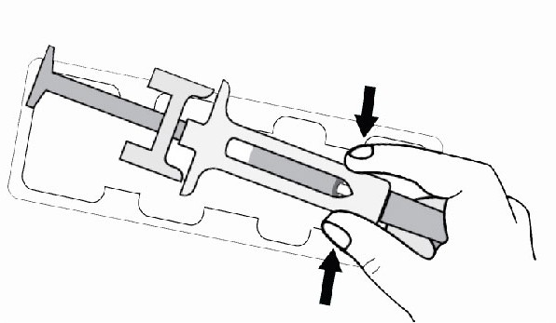

GEGEVENS DIE IN IEDER GEVAL OP PRIMAIRE KLEINVERPAKKINGEN MOETEN WORDEN VERMELD

ETIKET VOOR SPUIT
1. NAAM VAN HET GENEESMIDDEL EN DE TOEDIENINGSWEG(EN)

Fulphila 6 mg injectie
pegfilgrastim
SC

2. WIJZE VAN TOEDIENING

3. UITERSTE GEBRUIKSDATUM

EXP

4. PARTIJNUMMER

Lot

5. INHOUD UITGEDRUKT IN GEWICHT, VOLUME OF EENHEID

0,6 ml

6. OVERIGE

BIJSLUITER

Bijsluiter: informatie voor de gebruiker

Fulphila 6 mg oplossing voor injectie in een voorgevulde spuit
pegfilgrastim

Lees goed de hele bijsluiter voordat u dit geneesmiddel gaat gebruiken want er staat belangrijke informatie in voor u.
- Bewaar deze bijsluiter. Misschien heeft u hem later weer nodig.
- Heeft u nog vragen? Neem dan contact op met uw arts, apotheker of verpleegkundige.
- Geef dit geneesmiddel niet door aan anderen, want het is alleen aan u voorgeschreven. Het kan schadelijk zijn voor anderen, ook al hebben zij dezelfde klachten als u.
- Krijgt u last van een van de bijwerkingen die in rubriek 4 staan? Of krijgt u een bijwerking die niet in deze bijsluiter staat? Neem dan contact op met uw arts, apotheker of verpleegkundige.

Inhoud van deze bijsluiter

- Wat is Fulphila en waarvoor wordt dit middel gebruikt?
- Wanneer mag u dit middel niet gebruiken of moet u er extra voorzichtig mee zijn?
- Hoe gebruikt u dit middel?
- Mogelijke bijwerkingen
- Hoe bewaart u dit middel?
- Inhoud van de verpakking en overige informatie

Wat is Fulphila en waarvoor wordt dit middel gebruikt?

Fulphila bevat de werkzame stof pegfilgrastim. Pegfilgrastim is een eiwit dat door middel van biotechnologie geproduceerd wordt in bacteriën genaamd E. coli. Het behoort tot een groep eiwitten die “cytokinen” genoemd worden en het lijkt sterk op een natuurlijk eiwit (granulocytkoloniestimulerende factor) dat door uw eigen lichaam wordt gemaakt.

Fulphila wordt gebruikt om de duur van neutropenie (laag aantal witte bloedcellen) en het optreden van febriele neutropenie (laag aantal witte bloedcellen gepaard gaande met koorts) te verminderen. Deze kunnen veroorzaakt worden door het gebruik van cytotoxische chemotherapie (geneesmiddelen die snel groeiende cellen vernietigen). De witte bloedcellen zijn belangrijk, omdat zij uw lichaam helpen infecties te bestrijden. Deze cellen zijn zeer gevoelig voor de effecten van chemotherapie waardoor het aantal van deze cellen in uw lichaam kan verminderen. Indien het aantal witte bloedcellen daalt tot een laag niveau kan het zijn dat er niet meer genoeg in uw lichaam zijn om bacteriën te bestrijden en loopt u een groter risico op infecties.
Uw arts heeft u Fulphila voorgeschreven om uw beenmerg (het deel van het bot dat bloedcellen aanmaakt) te stimuleren om meer witte bloedcellen aan te maken die uw lichaam helpen om infecties te bestrijden.

Fulphila is bestemd voor gebruik bij volwassenen van 18 jaar en ouder.

Wanneer mag u dit middel niet gebruiken of moet u er extra voorzichtig mee zijn?

Wanneer mag u dit middel niet gebruiken?
  - U bent allergisch voor pegfilgrastim, filgrastim of één van de andere stoffen in dit geneesmiddel. Deze stoffen kunt u vinden in rubriek 6.

Wanneer moet u extra voorzichtig zijn met dit middel?
Neem contact op met uw arts, apotheker of verpleegkundige voordat u dit middel gebruikt:
  - als u een allergische reactie heeft, waaronder zwakte, daling van de bloeddruk, bemoeilijkte ademhaling, opgezwollen gezicht (anafylaxie), roodheid en blozen, huiduitslag en jeukende huidgebieden.
  - als u hoest, koorts heeft en moeite heeft met ademhalen. Dit kan een symptoom zijn van “Acute Respiratory Distress Syndrome” (ARDS).
  - als u een van de volgende bijwerkingen of een combinatie daarvan heeft:
    - zwelling of opgeblazenheid, wat in verband kan staan met minder vaak plassen, moeite met ademhalen, zwelling van de buik en een vol gevoel, en een algemeen gevoel van vermoeidheid.

Dit kunnen symptomen zijn van een aandoening genaamd “capillairleksyndroom” waarbij bloed uit de kleine bloedvaten in uw lichaam lekt. Zie rubriek 4.
  - als u pijn krijgt linksboven in de buik of in de punt van uw schouder. Dit kan een aanwijzing zijn van een probleem met uw milt (splenomegalie).
  - als u onlangs een ernstige longinfectie (pneumonie), vocht in de longen (longoedeem), ontsteking van de longen (longfibrose) of een afwijkende uitslag op een röntgenfoto van de borstkas (longinfiltraat) heeft gehad.
  - als u op de hoogte bent van veranderingen in uw bloedbeeld (bijvoorbeeld een verhoogd aantal witte bloedcellen of anemie) of een verlaagd aantal bloedplaatjes, waardoor uw bloed minder gemakkelijk stolt (trombocytopenie). Uw arts wil u mogelijk intensiever in de gaten houden.
  - als u sikkelcelziekte heeft. Uw arts wil uw aandoening mogelijk intensiever in de gaten houden.
  - als u borst- of longkanker heeft. In combinatie met chemotherapie en/of radiotherapie kan Fulphila uw risico verhogen op een precancereuze bloedaandoening die myelodysplastisch syndroom (MDS) wordt genoemd of op een bloedkanker die acute myeloïde leukemie (AML) wordt genoemd. Symptomen hiervan zijn onder andere vermoeidheid, koorts en gemakkelijk blauwe plekken of bloedingen krijgen.
  - als u plotselinge symptomen van allergie heeft, zoals uitslag, jeuk of huiduitslag met hevige jeuk en vorming van bultjes (galbulten) op de huid (netelroos), zwelling van het gezicht, de lippen, de tong of andere delen van het lichaam, kortademigheid, piepende ademhaling of moeite met ademhalen. Dit kunnen verschijnselen zijn van een ernstige allergische reactie.
  - als u symptomen heeft van ontsteking van de aorta (het grote bloedvat dat bloed van het hart naar het lichaam voert), dit is zelden gemeld bij kankerpatiënten en gezonde donoren. De symptomen kunnen koorts, buikpijn, malaise, rugpijn en verhoogde ontstekingsmarkers omvatten. Vertel het uw arts als u deze symptomen krijgt.

Aangezien Fulphila de kleine filters in uw nieren kan beschadigen (glomerulonefritis), zal uw arts uw bloed en urine regelmatig controleren.

Ernstige huidreacties (Stevens-Johnson-syndroom) zijn gemeld in combinatie met het gebruik van pegfilgrastim. Stop het gebruik van Fulphila en zoek onmiddellijk medische hulp als u klachten opmerkt zoals beschreven in rubriek 4.

Spreek met uw arts over uw risico’s om vormen van bloedkanker te ontwikkelen. Als u een vorm van bloedkanker ontwikkelt of een groot risico loopt een vorm van bloedkanker te ontwikkelen, mag u Fulphila niet gebruiken, tenzij uw arts u dat voorschrijft.

Verlies van een behandelingseffect met Fulphila
Als u het verlies van een behandelingseffect, of het onvermogen om een behandelingseffect met pegfilgrastim te behouden ervaart, zal uw arts de redenen hiervoor onderzoeken, bijvoorbeeld of u antilichamen heeft ontwikkeld die de activiteit van pegfilgrastim neutraliseren.

Kinderen en jongeren tot 18 jaar
Fulphila wordt niet aanbevolen voor gebruik bij kinderen en adolescenten vanwege onvoldoende gegevens over veiligheid en werkzaamheid.

Gebruikt u nog andere geneesmiddelen?
Gebruikt u naast Fulphila nog andere geneesmiddelen, heeft u dat kortgeleden gedaan of bestaat de mogelijkheid dat u binnenkort andere geneesmiddelen gaat gebruiken? Vertel dat dan uw arts of apotheker.

Zwangerschap en borstvoeding
Bent u zwanger, denkt u zwanger te zijn, wilt u zwanger worden of geeft u borstvoeding? Neem dan contact op met uw arts of apotheker voordat u dit geneesmiddel gebruikt.

Fulphila is niet getest bij zwangere vrouwen. Daarom kan uw arts beslissen dat u dit geneesmiddel niet moet gebruiken.

Als u tijdens behandeling met Fulphila zwanger wordt, vertel dat dan aan uw arts.
Tenzij uw arts u een andere instructie geeft, moet u stoppen met borstvoeding als u Fulphila gebruikt.

Rijvaardigheid en het gebruik van machines
Fulphila heeft geen of een verwaarloosbare invloed op de rijvaardigheid of het vermogen om machines te bedienen.

Fulphila bevat sorbitol en natrium
Dit middel bevat 30 mg sorbitol in elke voorgevulde spuit. Dit is gelijk aan 50 mg/ml.

Dit middel bevat minder dan 1 mmol natrium (23 mg) per dosis van 6 mg, dat wil zeggen dat het in wezen ‘natriumvrij’ is.

Hoe gebruikt u dit middel?

Gebruik dit geneesmiddel altijd precies zoals uw arts u dat heeft verteld. Twijfelt u over het juiste gebruik? Neem dan contact op met uw arts of apotheker.

De aanbevolen dosering is één subcutane injectie (injectie onder de huid) van 6 mg toegediend via een voorgevulde spuit ten minste 24 uur na de laatste dosis chemotherapie aan het einde van elke chemotherapiecyclus.

Zelf Fulphila toedienen
Uw arts kan beslissen dat het voor u handiger is als u Fulphila zelf injecteert. Uw arts of verpleegkundige zal u tonen hoe u zichzelf kunt injecteren. Probeer niet uzelf te injecteren als u dit niet geleerd is.

Lees de bijgevoegde gebruiksaanwijzing voor de verdere instructies over hoe u zelf te injecteren met Fulphila.

Fulphila niet krachtig schudden, omdat dit de werking kan aantasten.

Heeft u te veel van dit middel gebruikt?
Als u meer Fulphila heeft gebruikt dan u zou mogen, dient u contact op te nemen met uw arts, apotheker of verpleegkundige.

Bent u vergeten dit middel te gebruiken?
Als u een dosis Fulphila bent vergeten, dient u contact op te nemen met uw arts om te overleggen wanneer u de volgende dosis dient te injecteren.

Heeft u nog andere vragen over het gebruik van dit geneesmiddel? Neem dan contact op met uw arts, apotheker of verpleegkundige.

Mogelijke bijwerkingen

Zoals elk geneesmiddel kan ook dit geneesmiddel bijwerkingen hebben, al krijgt niet iedereen daarmee te maken.

Vertel het uw arts onmiddellijk als u last heeft van één of meerdere van de volgende bijwerkingen:
- zwelling of opgeblazenheid, wat in verband kan staan met minder vaak plassen, moeite met ademhalen, zwelling van de buik en een vol gevoel en een algemeen gevoel van vermoeidheid. Deze symptomen treden over het algemeen snel op.

Dit kunnen symptomen zijn van een soms voorkomende (komen voor bij minder dan 1 op de
100 gebruikers) aandoening genaamd "capillairleksyndroom" waarbij bloed uit de kleine bloedvaten in uw lichaam lekt. Het capillairleksyndroom vereist onmiddellijke medische hulp.

Zeer vaak voorkomende bijwerkingen (komen voor bij meer dan 1 op de 10 gebruikers):
- botpijn. Uw arts zal u zeggen wat u kan nemen om de botpijn te verlichten.
- misselijkheid en hoofdpijn.

Vaak voorkomende bijwerkingen (komen voor bij minder dan 1 op de 10 gebruikers):
- pijn op de injectieplaats.
- pijn in het hele lichaam en pijn in de gewrichten en spieren.
- er kunnen veranderingen voorkomen in uw bloedbeeld, maar die worden gezien bij routinematig bloedonderzoek. Het aantal witte bloedcellen kan voor een korte tijd hoog worden. Het aantal bloedplaatjes kan dalen en dit kan resulteren in bloeduitstortingen.
- pijn op de borst.

Soms voorkomende bijwerkingen (komen voor bij minder dan 1 op de 100 gebruikers):
- allergie-achtige reacties, waaronder roodheid en blozen, huiduitslag en jeukende verheven huidgebieden.
- ernstige allergische reacties, waaronder anafylaxie (zwakte, daling van de bloeddruk, bemoeilijkte ademhaling, opgezet gezicht).
- sikkelcelcrises bij patiënten met sikkelcelanemie.
- miltvergroting.
- miltruptuur. Sommige gevallen van miltruptuur waren fataal. Het is belangrijk dat u onmiddellijk contact opneemt met uw arts wanneer u pijn voelt in de linker bovenbuik of linker schouder, omdat dit kan verwijzen naar een probleem met uw milt.
- ademhalingsproblemen. Informeer uw arts indien u hoest, koorts en ademhalingsmoeilijkheden heeft.
- Syndroom van Sweet (paars gekleurde, gezwollen, pijnlijke afwijkingen aan de ledematen en soms het gezicht en de nek met koorts) is voorgevallen, maar andere factoren kunnen een rol spelen.
- cutane vasculitis (ontsteking van de bloedvaten in de huid).
- schade aan de kleine filters in uw nieren (glomerulonefritis).
- roodheid op de injectieplaats.
- bloed ophoesten (hemoptoë).
- bloedaandoeningen (MDS of AML).

Zelden voorkomende bijwerkingen (komen voor bij minder dan 1 op de 1000 gebruikers):
- ontsteking van de aorta (het grote bloedvat dat bloed van het hart naar het lichaam voert), zie rubriek 2.
- bloeden vanuit de longen (longbloedingen).
- het Stevens-Johnson-syndroom, dat kan optreden als rode schietschijfachtige of ringvormige plekken, vaak met blaren op de romp, loslating van de huid, zweren in de mond, keel, neus, geslachtsdelen en ogen, en kan worden voorafgegaan door koorts en griepachtige klachten. Stop het gebruik van Fulphila als u deze klachten ontwikkelt en neem onmiddellijk contact op met uw arts of zoek medische hulp. Zie ook rubriek 2.

Het melden van bijwerkingen

Krijgt u last van bijwerkingen, neem dan contact op met uw arts, apotheker of verpleegkundige. Dit geldt ook voor mogelijke bijwerkingen die niet in deze bijsluiter staan. U kunt bijwerkingen ook rechtstreeks melden via het nationale meldsysteem zoals vermeld in aanhangsel V. Door bijwerkingen te melden, kunt u ons helpen meer informatie te verkrijgen over de veiligheid van dit geneesmiddel.

Hoe bewaart u dit middel?

Buiten het zicht en bereik van kinderen houden.

Gebruik dit geneesmiddel niet meer na de uiterste houdbaarheidsdatum. Die vindt u op de doos, op de blisterverpakking en op het etiket van de spuit na EXP. Daar staat een maand en een jaar. De laatste dag van die maand is de uiterste houdbaarheidsdatum.

Bewaren in de koelkast (2°C – 8°C).

Niet in de vriezer bewaren. Indien Fulphila per ongeluk één keer maximaal 24 uur ingevroren is geweest, mag het nog worden gebruikt.

De container in de buitenverpakking bewaren ter bescherming tegen licht.

U mag Fulphila uit de koelkast nemen en bewaren bij kamertemperatuur (niet boven 30°C) gedurende een periode van maximaal 3 dagen. Wanneer de spuit uit de koelkast is gehaald en op kamertemperatuur (niet boven 30°C) is gekomen, moet de spuit ofwel binnen 3 dagen gebruikt worden ofwel vernietigd worden.

Gebruik dit geneesmiddel niet als u merkt dat de vloeistof troebel is of deeltjes bevat.

Spoel geneesmiddelen niet door de gootsteen of de WC en gooi ze niet in de vuilnisbak. Vraag uw apotheker wat u met geneesmiddelen moet doen die u niet meer gebruikt. Als u geneesmiddelen op de juiste manier afvoert worden ze op een verantwoorde manier vernietigd en komen ze niet in het milieu terecht.

Inhoud van de verpakking en overige informatie

Welke stoffen zitten er in dit middel?
  - De werkzame stof in dit middel is pegfilgrastim. Elke voorgevulde spuit bevat 6 mg pegfilgrastim in 0,6 ml oplossing.
  - De andere stoffen in dit middel zijn natriumacetaat, sorbitol (E420), polysorbaat 20 en water voor injecties. Zie rubriek 2 “Fulphila bevat sorbitol en natrium”.

Hoe ziet Fulphila eruit en hoeveel zit er in een verpakking?
Fulphila is een heldere, kleurloze oplossing voor injectie (injectie) in een glazen voorgevulde spuit met een daarop bevestigde roestvrijstalen naald en naalddop. De spuit wordt geleverd in een blisterverpakking.
Elke verpakking bevat 1 voorgevulde spuit.

Houder van de vergunning voor het in de handel brengen en fabrikant

Houder van de vergunning voor het in de handel brengen
Biosimilar Collaborations Ireland Limited
Unit 35/36 Grange Parade,
Baldoyle Industrial Estate,
Dublin 13 DUBLIN
Ierland D13 R20R

Fabrikant
Biosimilar Collaborations Ireland Limited
Block B, The Crescent Building,
Santry Demesne Dublin
D09 C6X8
Ierland

Neem voor alle informatie over dit geneesmiddel contact op met de lokale vertegenwoordiger van de houder van de vergunning voor het in de handel brengen:

België/Belgique/Belgien  Biocon Biologics Belgium BV  Tél/Tel: 0080008250910 | Lietuva  Biosimilar Collaborations Ireland Limited  Tel: 0080008250910
България  Biosimilar Collaborations Ireland Limited  Тел: 0080008250910 | Luxembourg/Luxemburg  Biosimilar Collaborations Ireland Limited  Tél/Tel: 0080008250910
Česká republika  Biocon Biologics Germany GmbH  Tel: 0080008250910 | Magyarország  Biosimilar Collaborations Ireland Limited Tel.: 0080008250910
Danmark  Biocon Biologics Finland OY  Tlf: 0080008250910 | Malta  Biosimilar Collaborations Ireland Limited  Tel.: 0080008250910
Deutschland  Biocon Biologics Germany GmbH  Tel: 0080008250910 | Nederland  Biosimilar Collaborations Ireland Limited  Tel: 0080008250910
Eesti  Biosimilar Collaborations Ireland Limited  Tel: 0080008250910 | Norge  Biocon Biologics Finland OY  Tlf: +47 800 62 671
Ελλάδα  Biocon Biologics Greece ΜΟΝΟΠΡΟΣΩΠΗ Ι.Κ.Ε  Τηλ.: 0080008250910 | Österreich  Biocon Biologics Germany GmbH  Tel: 0080008250910
España  Biocon Biologics Spain S.L.  Tel: 0080008250910 | Polska  Biosimilar Collaborations Ireland Limited  Tel: 0080008250910
France  Biocon Biologics France S.A.S  Tel: 0080008250910 | Portugal  Biocon Biologics Spain S.L.  Tel: 0080008250910
Hrvatska  Biocon Biologics Germany GmbH  Tel: 0080008250910 | România  Biosimilar Collaborations Ireland Limited  Tel: 0080008250910
Ireland  Biosimilar Collaborations Ireland Limited  Tel: 1800 777 794 | Slovenija  Biosimilar Collaborations Ireland Limited  Tel: 0080008250910
Ísland  Biocon Biologics Finland OY  Sími: +345 800 4316 | Slovenská republika  Biocon Biologics Germany GmbH  Tel: 0080008250910
Italia  Biocon Biologics Spain S.L.  Tel: 0080008250910 | Suomi/Finland  Biocon Biologics Finland OY  Puh/Tel: 99980008250910
Κύπρος  Biosimilar Collaborations Ireland Limited  Τηλ: 0080008250910 | Sverige  Biocon Biologics Finland OY  Tel: 0080008250910
Latvija
Biosimilar Collaborations Ireland Limited
Tel: 0080008250910

Deze bijsluiter is voor het laatst goedgekeurd in {MM/JJJJ}.

Andere informatiebronnen

Meer informatie over dit geneesmiddel is beschikbaar op de website van het Europees Geneesmiddelenbureau (http://www.ema.europa.eu).

Instructies voor het injecteren met de Fulphila voorgevulde spuit

Deze rubriek bevat informatie over hoe u uzelf Fulphila injecteert. Het is belangrijk dat u niet probeert om uzelf te injecteren tot uw arts, verpleegkundige of apotheker u dit heeft geleerd. Als u vragen heeft over het toedienen van de injectie, raadpleeg dan uw arts, verpleegkundige of apotheker.

Hoe gebruikt u of de persoon die u injecteert de Fulphila voorgevulde spuit?
U moet uzelf injecteren in het weefsel net onder de huid. Dit noemt men een subcutane injectie.

Benodigdheden
Om uzelf een subcutane injectie toe te dienen, heeft u het volgende nodig:
- een voorgevulde spuit Fulphila; en
- alcoholdoekjes of iets vergelijkbaars.

Wat moet ik doen voordat ik mezelf een onderhuidse injectie met Fulphila geef?

- Neem de voorgevulde spuit Fulphila uit de koelkast.

- De voorgevulde spuit niet schudden.

- Verwijder de dop niet eerder van de naald dan u gereed bent om te injecteren.

- Controleer de uiterste houdbaarheidsdatum op het etiket van de voorgevulde spuit (EXP.). Gebruik de spuit niet na de laatste dag van de vermelde maand.

- Controleer hoe Fulphila eruitziet. Het moet een heldere en kleurloze vloeistof zijn. Als het deeltjes bevat, mag u het product niet gebruiken.

- Het injecteren verloopt minder onaangenaam wanneer u de voorgevulde spuit 30 minuten op kamertemperatuur laat komen. U kunt de voorgevulde spuit ook enkele minuten voorzichtig in uw hand houden. Warm Fulphila op geen enkele andere manier op (warm Fulphila bijvoorbeeld niet op in de magnetron of in heet water).

- Was uw handen grondig.

- Kies een comfortabele, goed verlichte schone plaats en leg alles wat u nodig heeft binnen handbereik.
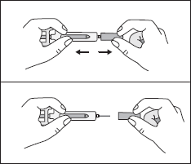

Hoe bereid ik mijn injectie met Fulphila voor?

Voor u Fulphila injecteert, moet u het volgende doen:

  - Houd de cilinder van de spuit vast en verwijder voorzichtig zonder draaien de dop van de naald. Trek de dop recht weg zoals aangeduid in figuur 1 en 2. Raak de naald niet aan en duw de zuiger niet in.

  - Het kan voorkomen dat er een kleine luchtbel in de voorgevulde spuit aanwezig is. U hoeft deze niet te verwijderen voordat u injecteert. Injecteren van de oplossing met de luchtbel is ongevaarlijk.

  - De voorgevulde spuit is nu klaar voor gebruik.

Waar moet ik de injectie toedienen?
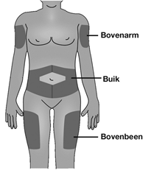

Hoe dien ik mijn injectie toe?

De meest geschikte plaatsen om uzelf te injecteren zijn:
- de bovenzijde van het bovenbeen, en
- de buik, met uitzondering van de zone rond de navel.

Als u door iemand anders wordt geïnjecteerd, kan ook de achterzijde van uw armen gebruikt worden.

  - Maak uw huid schoon met een alcoholdoekje.

  - Trek de huid tussen uw duim en wijsvinger omhoog (zonder in de huid te knijpen). Steek de naald in de huid.

  - Duw de zuiger langzaam met constante druk naar beneden. Duw de zuiger helemaal in om alle vloeistof te injecteren.

  - Verwijder, nadat de vloeistof is geïnjecteerd, de naald en laat de huid los.

  - Als u een druppeltje bloed ziet op de injectieplaats, kunt u dit wegdeppen met een watje of tissue. Wrijf niet over de injectieplaats. Zo nodig kunt u een pleister op de injectieplaats doen.

  - Als er Fulphila in de spuit achtergebleven is, gebruik die dan niet meer.

Denk eraan

Gebruik elke spuit maar voor één injectie. Als u problemen heeft, vraag dan uw arts of verpleegkundige om hulp en advies.

Afvoeren van gebruikte spuiten

    - Plaats de dop niet terug op gebruikte naalden.
    - Gebruikte spuiten buiten het zicht en bereik van kinderen houden.
    - De gebruikte spuiten dienen weggegooid te worden in overeenstemming met de lokale wetgeving. Vraag uw apotheker wat u met medicijnen moet doen die niet meer nodig zijn. Deze maatregelen zullen helpen bij de bescherming van het milieu.

Bijsluiter: informatie voor de gebruiker

Fulphila 6 mg oplossing voor injectie in een voorgevulde spuit
pegfilgrastim

Lees goed de hele bijsluiter voordat u dit geneesmiddel gaat gebruiken want er staat belangrijke informatie in voor u.
- Bewaar deze bijsluiter. Misschien heeft u hem later weer nodig.
- Heeft u nog vragen? Neem dan contact op met uw arts, apotheker of verpleegkundige.
- Geef dit geneesmiddel niet door aan anderen, want het is alleen aan u voorgeschreven. Het kan schadelijk zijn voor anderen, ook al hebben zij dezelfde klachten als u.
- Krijgt u last van een van de bijwerkingen die in rubriek 4 staan? Of krijgt u een bijwerking die niet in deze bijsluiter staat? Neem dan contact op met uw arts, apotheker of verpleegkundige.

Inhoud van deze bijsluiter

- Wat is Fulphila en waarvoor wordt dit middel gebruikt?
- Wanneer mag u dit middel niet gebruiken of moet u er extra voorzichtig mee zijn?
- Hoe gebruikt u dit middel?
- Mogelijke bijwerkingen
- Hoe bewaart u dit middel?
- Inhoud van de verpakking en overige informatie

Wat is Fulphila en waarvoor wordt dit middel gebruikt?

Fulphila bevat de werkzame stof pegfilgrastim. Pegfilgrastim is een eiwit dat door middel van biotechnologie geproduceerd wordt in bacteriën genaamd E. coli. Het behoort tot een groep eiwitten die “cytokinen” genoemd worden en het lijkt sterk op een natuurlijk eiwit (granulocytkoloniestimulerende factor) dat door uw eigen lichaam wordt gemaakt.

Fulphila wordt gebruikt om de duur van neutropenie (laag aantal witte bloedcellen) en het optreden van febriele neutropenie (laag aantal witte bloedcellen gepaard gaande met koorts) te verminderen. Deze kunnen veroorzaakt worden door het gebruik van cytotoxische chemotherapie (geneesmiddelen die snel groeiende cellen vernietigen). De witte bloedcellen zijn belangrijk, omdat zij uw lichaam helpen infecties te bestrijden. Deze cellen zijn zeer gevoelig voor de effecten van chemotherapie waardoor het aantal van deze cellen in uw lichaam kan verminderen. Indien het aantal witte bloedcellen daalt tot een laag niveau kan het zijn dat er niet meer genoeg in uw lichaam zijn om bacteriën te bestrijden en loopt u een groter risico op infecties.

Uw arts heeft u Fulphila voorgeschreven om uw beenmerg (het deel van het bot dat bloedcellen aanmaakt) te stimuleren om meer witte bloedcellen aan te maken die uw lichaam helpen om infecties te bestrijden.

Fulphila is bestemd voor gebruik bij volwassenen van 18 jaar en ouder.

Wanneer mag u dit middel niet gebruiken of moet u er extra voorzichtig mee zijn?

Wanneer mag u dit middel niet gebruiken?
  - U bent allergisch voor pegfilgrastim, filgrastim of één van de andere stoffen in dit geneesmiddel. Deze stoffen kunt u vinden in rubriek 6.

Wanneer moet u extra voorzichtig zijn met dit middel?
Neem contact op met uw arts, apotheker of verpleegkundige voordat u dit middel gebruikt:
  - als u een allergische reactie heeft, waaronder zwakte, daling van de bloeddruk, bemoeilijkte ademhaling, opgezwollen gezicht (anafylaxie), roodheid en blozen, huiduitslag en jeukende huidgebieden.
  - als u hoest, koorts heeft en moeite heeft met ademhalen. Dit kan een symptoom zijn van “Acute Respiratory Distress Syndrome” (ARDS).
  - als u een van de volgende bijwerkingen of een combinatie daarvan heeft:
    - zwelling of opgeblazenheid, wat in verband kan staan met minder vaak plassen, moeite met ademhalen, zwelling van de buik en een vol gevoel, en een algemeen gevoel van vermoeidheid.

Dit kunnen symptomen zijn van een aandoening genaamd “capillairleksyndroom” waarbij bloed uit de kleine bloedvaten in uw lichaam lekt. Zie rubriek 4.
  - als u pijn krijgt linksboven in de buik of in de punt van uw schouder. Dit kan een aanwijzing zijn van een probleem met uw milt (splenomegalie).
  - als u onlangs een ernstige longinfectie (pneumonie), vocht in de longen (longoedeem), ontsteking van de longen (longfibrose) of een afwijkende uitslag op een röntgenfoto van de borstkas (longinfiltraat) heeft gehad.
  - als u op de hoogte bent van veranderingen in uw bloedbeeld (bijvoorbeeld een verhoogd aantal witte bloedcellen of anemie) of een verlaagd aantal bloedplaatjes, waardoor uw bloed minder gemakkelijk stolt (trombocytopenie). Uw arts wil u mogelijk intensiever in de gaten houden.
  - als u sikkelcelziekte heeft. Uw arts wil uw aandoening mogelijk intensiever in de gaten houden.
  - als u borst- of longkanker heeft. In combinatie met chemotherapie en/of radiotherapie kan Fulphila uw risico verhogen op een precancereuze bloedaandoening die myelodysplastisch syndroom (MDS) wordt genoemd of op een bloedkanker die acute myeloïde leukemie (AML) wordt genoemd. Symptomen hiervan zijn onder andere vermoeidheid, koorts en makkelijk blauwe plekken of bloedingen krijgen.
  - als u plotselinge symptomen van allergie heeft, zoals uitslag, jeuk of huiduitslag met hevige jeuk en vorming van bultjes (galbulten) op de huid (netelroos), zwelling van het gezicht, de lippen, de tong of andere delen van het lichaam, kortademigheid, piepende ademhaling of moeite met ademhalen. Dit kunnen verschijnselen zijn van een ernstige allergische reactie.
  - als u symptomen heeft van ontsteking van de aorta (het grote bloedvat dat bloed van het hart naar het lichaam voert), dit is zelden gemeld bij kankerpatiënten en gezonde donoren. De symptomen kunnen koorts, buikpijn, malaise, rugpijn en verhoogde ontstekingsmarkers omvatten. Vertel het uw arts als u deze symptomen krijgt.

Aangezien Fulphila de kleine filters in uw nieren kan beschadigen (glomerulonefritis), zal uw arts uw bloed en urine regelmatig controleren.

Ernstige huidreacties (Stevens-Johnson-syndroom) zijn gemeld in combinatie met het gebruik van pegfilgrastim. Stop het gebruik van Fulphila en zoek onmiddellijk medische hulp als u klachten opmerkt zoals beschreven in rubriek 4.

Spreek met uw arts over uw risico’s om vormen van bloedkanker te ontwikkelen. Als u een vorm van bloedkanker ontwikkelt of een groot risico loopt een vorm van bloedkanker te ontwikkelen, mag u Fulphila niet gebruiken, tenzij uw arts u dat voorschrijft.

Verlies van een behandelingseffect met Fulphila
Als u het verlies van een behandelingseffect, of het onvermogen om een behandelingseffect met pegfilgrastim te behouden ervaart, zal uw arts de redenen hiervoor onderzoeken, bijvoorbeeld of u antilichamen heeft ontwikkeld die de activiteit van pegfilgrastim neutraliseren.

Kinderen en jongeren tot 18 jaar
Fulphila wordt niet aanbevolen voor gebruik bij kinderen en adolescenten vanwege onvoldoende gegevens over veiligheid en werkzaamheid.

Gebruikt u nog andere geneesmiddelen?
Gebruikt u naast Fulphila nog andere geneesmiddelen, heeft u dat kortgeleden gedaan of bestaat de mogelijkheid dat u binnenkort andere geneesmiddelen gaat gebruiken? Vertel dat dan uw arts of apotheker.

Zwangerschap en borstvoeding
Bent u zwanger, denkt u zwanger te zijn, wilt u zwanger worden of geeft u borstvoeding? Neem dan contact op met uw arts of apotheker voordat u dit geneesmiddel gebruikt.

Fulphila is niet getest bij zwangere vrouwen. Daarom kan uw arts beslissen dat u dit geneesmiddel niet moet gebruiken.

Als u tijdens behandeling met Fulphila zwanger wordt, vertel dat dan aan uw arts.
Tenzij uw arts u een andere instructie geeft, moet u stoppen met borstvoeding als u Fulphila gebruikt.

Rijvaardigheid en het gebruik van machines
Fulphila heeft geen of een verwaarloosbare invloed op de rijvaardigheid of het vermogen om machines te bedienen.

Fulphila bevat sorbitol en natrium
Dit middel bevat 30 mg sorbitol in elke voorgevulde spuit. Dit is gelijk aan 50 mg/ml.

Dit middel bevat minder dan 1 mmol natrium (23 mg) per dosis van 6 mg, dat wil zeggen dat het in wezen ‘natriumvrij’ is.

Hoe gebruikt u dit middel?

Gebruik dit geneesmiddel altijd precies zoals uw arts u dat heeft verteld. Twijfelt u over het juiste gebruik? Neem dan contact op met uw arts of apotheker.

De aanbevolen dosering is één subcutane injectie (injectie onder de huid) van 6 mg toegediend via een voorgevulde spuit ten minste 24 uur na de laatste dosis chemotherapie aan het einde van elke chemotherapiecyclus.

Zelf Fulphila toedienen
Uw arts kan beslissen dat het voor u handiger is als u Fulphila zelf injecteert. Uw arts of verpleegkundige zal u tonen hoe u zichzelf kunt injecteren. Probeer niet uzelf te injecteren als u dit niet geleerd is.

Lees de bijgevoegde gebruiksaanwijzing voor de verdere instructies over hoe u zelf te injecteren met Fulphila.

Fulphila niet krachtig schudden, omdat dit de werking kan aantasten.

Heeft u te veel van dit middel gebruikt?
Als u meer Fulphila heeft gebruikt dan u zou mogen, dient u contact op te nemen met uw arts, apotheker of verpleegkundige.

Bent u vergeten dit middel te gebruiken?
Als u een dosis Fulphila bent vergeten, dient u contact op te nemen met uw arts om te overleggen wanneer u de volgende dosis dient te injecteren.

Heeft u nog andere vragen over het gebruik van dit geneesmiddel? Neem dan contact op met uw arts, apotheker of verpleegkundige.

Mogelijke bijwerkingen

Zoals elk geneesmiddel kan ook dit geneesmiddel bijwerkingen hebben, al krijgt niet iedereen daarmee te maken.

Vertel het uw arts onmiddellijk als u last heeft van één of meerdere van de volgende bijwerkingen:
- zwelling of opgeblazenheid, wat in verband kan staan met minder vaak plassen, moeite met ademhalen, zwelling van de buik en een vol gevoel en een algemeen gevoel van vermoeidheid. Deze symptomen treden over het algemeen snel op.

Dit kunnen symptomen zijn van een soms voorkomende (komen voor bij minder dan 1 op de
100 gebruikers) aandoening genaamd "capillairleksyndroom" waarbij bloed uit de kleine bloedvaten in uw lichaam lekt. Het capillairleksyndroom vereist onmiddellijke medische hulp.

Zeer vaak voorkomende bijwerkingen (komen voor bij meer dan 1 op de 10 gebruikers):
- botpijn. Uw arts zal u zeggen wat u kan nemen om de botpijn te verlichten.
- misselijkheid en hoofdpijn.

Vaak voorkomende bijwerkingen (komen voor bij minder dan 1 op de 10 gebruikers):
- pijn op de injectieplaats.
- pijn in het hele lichaam en pijn in de gewrichten en spieren.
- er kunnen veranderingen voorkomen in uw bloedbeeld, maar die worden gezien bij routinematig bloedonderzoek. Het aantal witte bloedcellen kan voor een korte tijd hoog worden. Het aantal bloedplaatjes kan dalen en dit kan resulteren in bloeduitstortingen.
- pijn op de borst.

Soms voorkomende bijwerkingen (komen voor bij minder dan 1 op de 100 gebruikers):
- allergie-achtige reacties, waaronder roodheid en blozen, huiduitslag en jeukende verheven huidgebieden.
- ernstige allergische reacties, waaronder anafylaxie (zwakte, daling van de bloeddruk, bemoeilijkte ademhaling, opgezet gezicht).
- sikkelcelcrises bij patiënten met sikkelcelanemie.
- miltvergroting.
- miltruptuur. Sommige gevallen van miltruptuur waren fataal. Het is belangrijk dat u onmiddellijk contact opneemt met uw arts wanneer u pijn voelt in de linker bovenbuik of linker schouder, omdat dit kan verwijzen naar een probleem met uw milt.
- ademhalingsproblemen. Informeer uw arts indien u hoest, koorts en ademhalingsmoeilijkheden heeft.
- Syndroom van Sweet (paars gekleurde, gezwollen, pijnlijke afwijkingen aan de ledematen en soms het gezicht en de nek met koorts) is voorgevallen, maar andere factoren kunnen een rol spelen.
- cutane vasculitis (ontsteking van de bloedvaten in de huid).
- schade aan de kleine filters in uw nieren (glomerulonefritis).
- roodheid op de injectieplaats.
- bloed ophoesten (hemoptoë).
- bloedaandoeningen (MDS of AML).

Zelden voorkomende bijwerkingen (komen voor bij minder dan 1 op de 1000 gebruikers):
- ontsteking van de aorta (het grote bloedvat dat bloed van het hart naar het lichaam voert), zie rubriek 2.
- bloeden vanuit de longen (longbloedingen).
- het Stevens-Johnson-syndroom, dat kan optreden als rode schietschijfachtige of ringvormige plekken, vaak met blaren op de romp, loslating van de huid, zweren in de mond, keel, neus, geslachtsdelen en ogen, en kan worden voorafgegaan door koorts en griepachtige klachten. Stop het gebruik van Fulphila als u deze klachten ontwikkelt en neem onmiddellijk contact op met uw arts of zoek medische hulp. Zie ook rubriek 2.

Het melden van bijwerkingen

Krijgt u last van bijwerkingen, neem dan contact op met uw arts, apotheker of verpleegkundige. Dit geldt ook voor mogelijke bijwerkingen die niet in deze bijsluiter staan. U kunt bijwerkingen ook rechtstreeks melden via het nationale meldsysteem zoals vermeld in aanhangsel V. Door bijwerkingen te melden, kunt u ons helpen meer informatie te verkrijgen over de veiligheid van dit geneesmiddel.

Hoe bewaart u dit middel?

Buiten het zicht en bereik van kinderen houden.

Gebruik dit geneesmiddel niet meer na de uiterste houdbaarheidsdatum. Die vindt u op de doos, op de blisterverpakking en op het etiket van de spuit na EXP. Daar staat een maand en een jaar. De laatste dag van die maand is de uiterste houdbaarheidsdatum.

Bewaren in de koelkast (2°C – 8°C).

Niet in de vriezer bewaren. Indien Fulphila per ongeluk één keer maximaal 24 uur ingevroren is geweest, mag het nog worden gebruikt.

De container in de buitenverpakking bewaren ter bescherming tegen licht.

U mag Fulphila uit de koelkast nemen en bewaren bij kamertemperatuur (niet boven 30°C) gedurende een periode van maximaal 3 dagen. Wanneer de spuit uit de koelkast is gehaald en op kamertemperatuur (niet boven 30°C) is gekomen, moet de spuit ofwel binnen 3 dagen gebruikt worden ofwel vernietigd worden.

Gebruik dit geneesmiddel niet als u merkt dat de vloeistof troebel is of deeltjes bevat.

Spoel geneesmiddelen niet door de gootsteen of de WC en gooi ze niet in de vuilnisbak. Vraag uw apotheker wat u met geneesmiddelen moet doen die u niet meer gebruikt. Als u geneesmiddelen op de juiste manier afvoert worden ze op een verantwoorde manier vernietigd en komen ze niet in het milieu terecht.

Inhoud van de verpakking en overige informatie

Welke stoffen zitten er in dit middel?
  - De werkzame stof in dit middel is pegfilgrastim. Elke voorgevulde spuit bevat 6 mg pegfilgrastim in 0,6 ml oplossing.
  - De andere stoffen in dit middel zijn natriumacetaat, sorbitol (E420), polysorbaat 20 en water voor injecties. Zie rubriek 2 “Fulphila bevat sorbitol en natrium”.

Hoe ziet Fulphila eruit en hoeveel zit er in een verpakking?
Fulphila is een heldere, kleurloze oplossing voor injectie (injectie) in een glazen voorgevulde spuit met een daarop bevestigde roestvrijstalen naald en naalddop. De spuit wordt geleverd in een blisterverpakking, de spuit is voorzien van een automatische naaldbeschermer.
Elke verpakking bevat 1 glazen voorgevulde spuit.

Houder van de vergunning voor het in de handel brengen en fabrikant

Houder van de vergunning voor het in de handel brengen
Biosimilar Collaborations Ireland Limited
Unit 35/36 Grange Parade,
Baldoyle Industrial Estate,
Dublin 13 DUBLIN
Ierland D13 R20R

Fabrikant
Biosimilar Collaborations Ireland Limited
Block B, The Crescent Building,
Santry Demesne Dublin
D09 C6X8
Ierland

Neem voor alle informatie over dit geneesmiddel contact op met de lokale vertegenwoordiger van de houder van de vergunning voor het in de handel brengen:

België/Belgique/Belgien  Biocon Biologics Belgium BV  Tél/Tel: 0080008250910 | Lietuva  Biosimilar Collaborations Ireland Limited  Tel: 0080008250910
България  Biosimilar Collaborations Ireland Limited  Тел: 0080008250910 | Luxembourg/Luxemburg  Biosimilar Collaborations Ireland Limited  Tél/Tel: 0080008250910
Česká republika  Biocon Biologics Germany GmbH  Tel: 0080008250910 | Magyarország  Biosimilar Collaborations Ireland Limited Tel.: 0080008250910
Danmark  Biocon Biologics Finland OY  Tlf: 0080008250910 | Malta  Biosimilar Collaborations Ireland Limited  Tel.: 0080008250910
Deutschland  Biocon Biologics Germany GmbH  Tel: 0080008250910 | Nederland  Biosimilar Collaborations Ireland Limited  Tel: 0080008250910
Eesti  Biosimilar Collaborations Ireland Limited  Tel: 0080008250910 | Norge  Biocon Biologics Finland OY  Tlf: +47 800 62 671
Ελλάδα  Biocon Biologics Greece ΜΟΝΟΠΡΟΣΩΠΗ Ι.Κ.Ε  Τηλ.: 0080008250910 | Österreich  Biocon Biologics Germany GmbH  Tel: 0080008250910
España  Biocon Biologics Spain S.L.  Tel: 0080008250910 | Polska  Biosimilar Collaborations Ireland Limited  Tel: 0080008250910
France  Biocon Biologics France S.A.S  Tel: 0080008250910 | Portugal  Biocon Biologics Spain S.L.  Tel: 0080008250910
Hrvatska  Biocon Biologics Germany GmbH  Tel: 0080008250910 | România  Biosimilar Collaborations Ireland Limited  Tel: 0080008250910
Ireland  Biosimilar Collaborations Ireland Limited  Tel: 1800 777 794 | Slovenija  Biosimilar Collaborations Ireland Limited  Tel: 0080008250910
Ísland  Biocon Biologics Finland OY  Sími: +345 800 4316 | Slovenská republika  Biocon Biologics Germany GmbH  Tel: 0080008250910
Italia  Biocon Biologics Spain S.L.  Tel: 0080008250910 | Suomi/Finland  Biocon Biologics Finland OY  Puh/Tel: 99980008250910
Κύπρος  Biosimilar Collaborations Ireland Limited  Τηλ: 0080008250910 | Sverige  Biocon Biologics Finland OY  Tel: 0080008250910
Latvija
Biosimilar Collaborations Ireland Limited
Tel: 0080008250910

Deze bijsluiter is voor het laatst goedgekeurd in {MM/JJJJ}.

Andere informatiebronnen

Meer informatie over dit geneesmiddel is beschikbaar op de website van het Europees Geneesmiddelenbureau (http://www.ema.europa.eu).

Gebruiksaanwijzing:
Verklaring van de onderdelen
Vóór gebruik
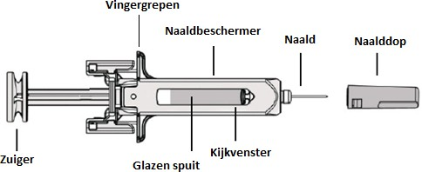
Na gebruik
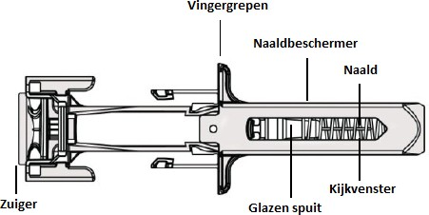
Belangrijk
Lees eerst deze belangrijke informatie voordat u een Fulphila voorgevulde spuit met automatische naaldbeschermer gebruikt:
- Het is belangrijk dat u niet probeert uzelf te injecteren voordat uw arts of andere zorgverlener u dit heeft geleerd.
- Fulphila wordt toegediend als een injectie in het weefsel vlak onder de huid (subcutane injectie).

Verwijder de grijze naalddop van de voorgevulde spuit niet voordat u klaar bent om te injecteren.
Gebruik de voorgevulde spuit niet als deze op een hard oppervlak is gevallen. Gebruik een nieuwe voorgevulde spuit en neem contact op met uw arts of andere zorgverlener.
Probeer niet om de voorgevulde spuit te activeren voordat u de injectie gaat toedienen. Probeer niet om de doorzichtige naaldbeschermer van de voorgevulde spuit af te halen.

Neem contact op met uw arts of andere zorgverlener als u nog vragen heeft.
Stap 1: Voorbereiden
A | Haal de blister met voorgevulde spuit uit de verpakking en leg klaar wat u nodig heeft voor uw injectie: alcoholdoekjes, een watje of gaasje, een pleister en een naaldencontainer (niet inbegrepen).
Laat de voorgevulde spuit gedurende 30 minuten op kamertemperatuur komen. Hierdoor zal de injectie prettiger zijn. Was uw handen grondig met water en zeep.

Leg de nieuwe voorgevulde spuit en de andere benodigdheden op een schoon en goed verlicht oppervlak.
Probeer niet om de spuit door middel van een warmtebron, zoals heet water of de magnetron, op te warmen.
De voorgevulde spuit niet blootstellen aan direct zonlicht. De voorgevulde spuit niet schudden.
- Voorgevulde spuiten buiten het zicht en bereik van kinderen houden.
B | Open de blisterverpakking door de afsluitfolie los te trekken. Pak de voorgevulde spuit op bij de naaldbeschermer om deze uit de verpakking te halen.
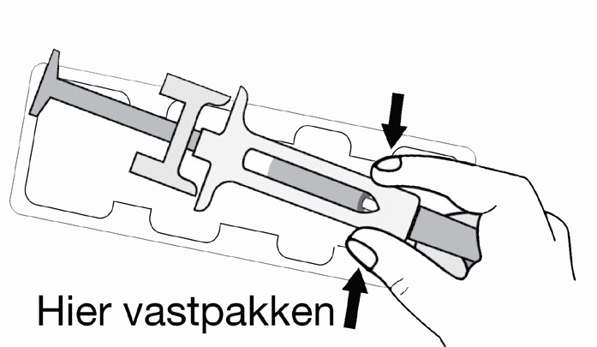

Om redenen van veiligheid:
Niet de zuiger vastpakken.
Niet de grijze naalddop vastpakken.
C | Controleer het geneesmiddel en de voorgevulde spuit.
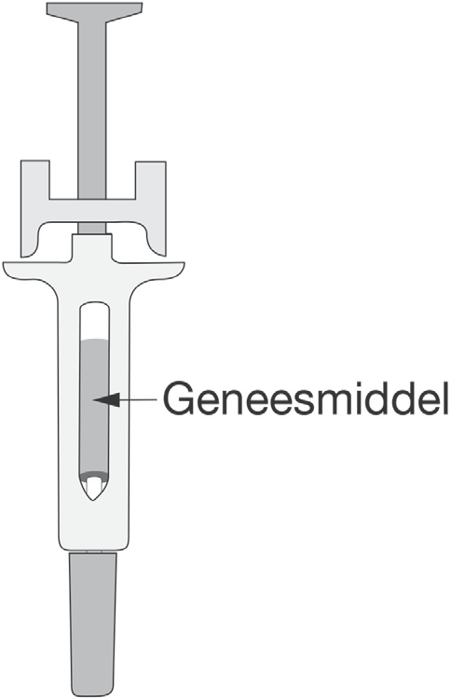
De voorgevulde spuit niet gebruiken indien:
- Het geneesmiddel troebel is of deeltjes bevat. De vloeistof moet helder en kleurloos zijn.
- Er een onderdeel gebarsten of kapot lijkt te zijn.
- De grijze naalddop ontbreekt of niet goed vastzit.
- De uiterste houdbaarheidsdatum op het etiket is verstreken tot na de laatste dag van de genoemde maand.
Neem in alle bovengenoemde gevallen contact op met uw arts of andere zorgverlener.
Stap 2: Zich klaarmaken voor de injectie
A | Was uw handen grondig. Reinig de injectieplaats.
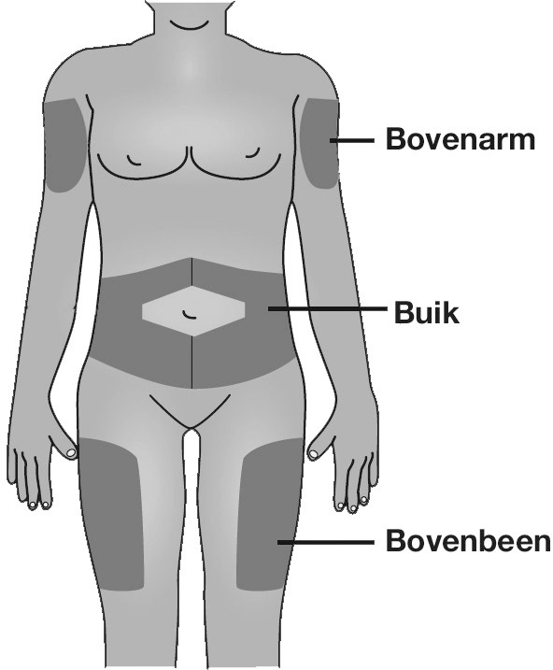
U kunt de injectie toedienen op:
- De bovenzijde van het bovenbeen.
- De buik, echter niet binnen 5 cm rond de navel.
- De buitenzijde van de bovenarm (alleen als iemand anders de injectie toedient). Maak de huid op de injectieplaats schoon met een alcoholdoekje. Laat de huid opdrogen.
De injectieplaats niet meer aanraken voordat u de injectie toedient.
Niet injecteren op plaatsen waar de huid gevoelig, rood of hard is of op een blauwe plek. Vermijd gebieden met littekens of striae.
B |  | Trek voorzichtig de grijze naalddop recht van de naald, van het lichaam af gericht.
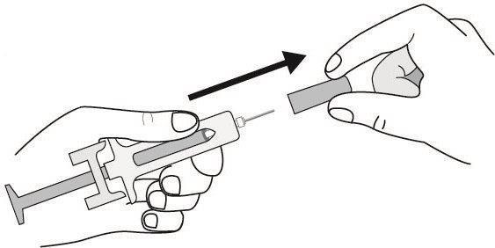
C |  | Trek de huid op de injectieplaats tussen duim en wijsvinger omhoog om de huid te spannen.
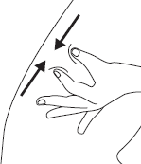
Het is belangrijk om de huidplooi te blijven vasthouden tijdens de injectie.
Stap 3: Injecteren
A |  |  | Houd de huidplooi vast. STEEK de naald in de huid.
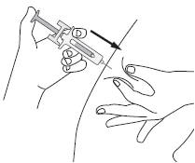

Het gereinigde huidgebied hierbij niet aanraken.
B | DUW de zuiger langzaam en met constante druk naar beneden totdat u een ‘klik’ voelt of hoort. Duw de zuiger helemaal naar beneden door de klik heen.
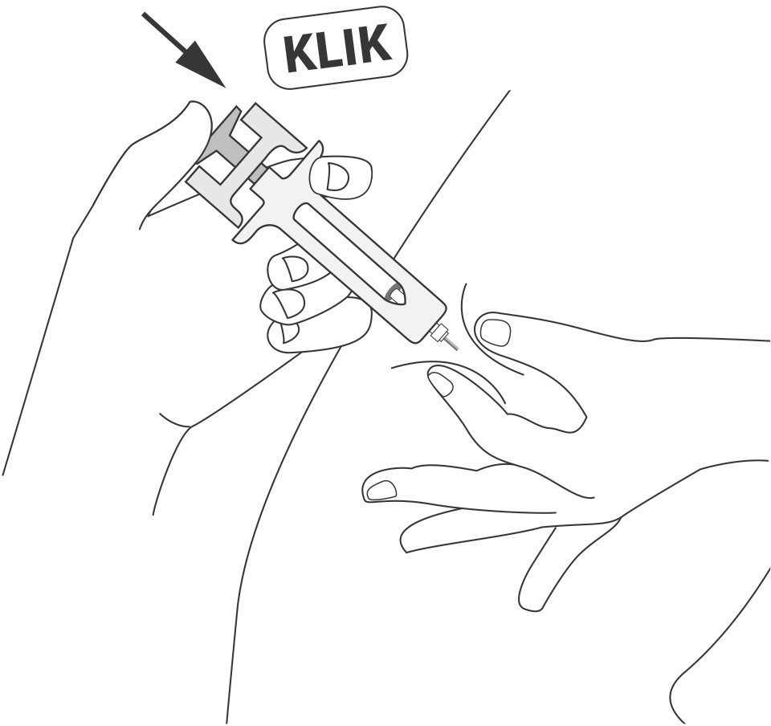

Het is belangrijk om door de ‘klik’ heen te duwen om de volledige dosis te injecteren.
C |  |  | LAAT uw duim los. TIL dan pas de spuit op, van de huid af.
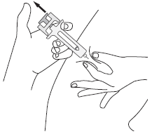
Nadat u de zuiger heeft losgelaten, zal de naaldbeschermer van de voorgevulde spuit de gehele naald afschermen.
De grijze naalddop niet terugplaatsen op gebruikte voorgevulde spuiten.
Alleen voor beroepsbeoefenaren in de gezondheidszorg
De merknaam van het toegediende product moet duidelijk geregistreerd worden in het patiëntendossier.
Stap 4: Verwijderen
A | Gooi de gebruikte voorgevulde spuit en andere injectiebenodigdheden weg in de naaldencontainer.
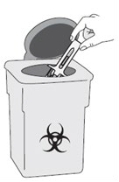
Geneesmiddelen dienen te worden vernietigd overeenkomstig lokale voorschriften. Vraag uw apotheker wat u moet doen met geneesmiddelen die u niet meer gebruikt. Ze worden dan op een verantwoorde manier vernietigd en komen niet in het milieu terecht.

De spuit en de naaldcontainer buiten het zicht en bereik van kinderen houden. De voorgevulde spuit na gebruik niet opnieuw gebruiken.
Voorgevulde spuiten na gebruik niet recyclen en niet in de vuilnisbak gooien.
B | Bekijk de injectieplaats.
Als u een druppeltje bloed ziet, kunt u dat voorzichtig wegdeppen met een watje of een gaasje. Wrijf niet over de injectieplaats. Gebruik een pleister indien nodig.

